İPLİK İŞLETMESİ
NO | TEHLİKE KAYNAĞI | TEHLİKE | ETKİLENEN KİŞİ | MEVCUT ÖNLEM | O | Ş | R | KONTROL/ ALINMASI GEREKEN ÖNLEMLER | O | Ş | R | SORUMLU | TERMİN | BİTİŞ TARİHİ
 |  | ELEKTİRİĞE KAPILMA SONUCU YARALANMA UZUV KAYBI ÖLÜM
1-A | DÜZENSİZ ELEKTİRİK TESİSATI | 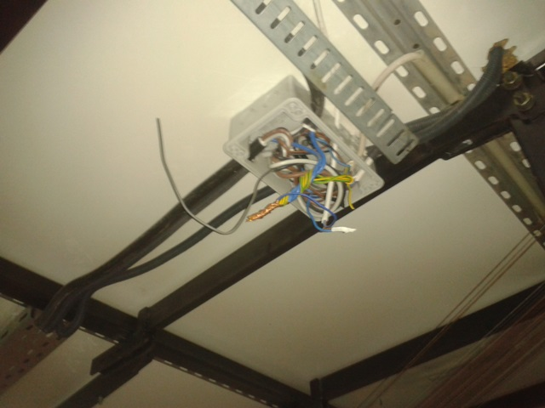 | İPLİK İŞLETMESİ PERSONELİ | UYARI İŞARETLERİ | 5 | 5 | 25 | UYARI İŞARTELERİ ARTTIRILACAK  TALİMATLAR DÜZENLENECEK VE TESİSAT YÖNETMLİĞE UYGUN HALE GETİRİLECEK | 4 | 2 | 8 | İSİM: İMZA:
 |  |  |  |  |  |  |  | ALINAN ÖNLEMLER | O | Ş | R

İPLİK İŞLETMESİ
NO | TEHLİKE KAYNAĞI | TEHLİKE | ETKİLENEN KİŞİ | MEVCUT ÖNLEM | O | Ş | R | KONTROL/ ALINMASI GEREKEN ÖNLEMLER | O | Ş | R | SORUMLU | TERMİN | BİTİŞ TARİHİ
 |  | YARALANMA UZUV KAYBI ÖLÜM
1-B | MAKİNE VE EKİPMAN ÇALIŞMA TALİMATI OLMAMASI | 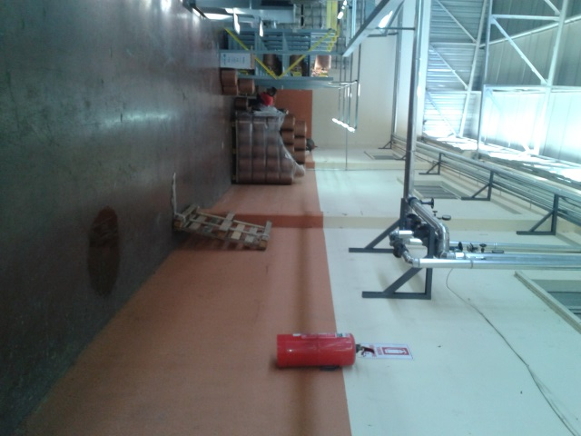 | İPLİK İŞLETMESİ PERSONELİ |  | 5 | 5 | 25 | UYARI İŞARTELERİ ARTTIRILACAK  TALİMATLAR DÜZENLENECEK YETKİSİZ BİLGİSİZ ELEMAN ÇALIŞTIRILMAYACAK VE EĞİTİMLERLE DESTEKLENECEK | 4 | 2 | 8 | İSİM: İMZA:
 |  |  |  |  |  |  |  | ALINAN ÖNLEMLER | O | Ş | R

İPLİK İŞLETMESİ
NO | TEHLİKE KAYNAĞI | TEHLİKE | ETKİLENEN KİŞİ | MEVCUT ÖNLEM | O | Ş | R | KONTROL/ ALINMASI GEREKEN ÖNLEMLER | O | Ş | R | SORUMLU | TERMİN | BİTİŞ TARİHİ
 |  | YARALANMA UZUV KAYBI ÖLÜM
1-C | MAKİNE VE EKİPMANDA KORUYUCULARI | 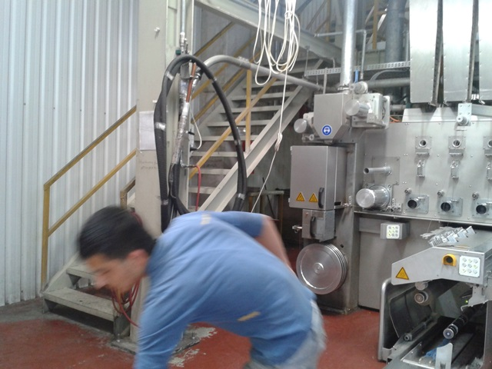 | İPLİK İŞLETMESİ PERSONELİ | SENSÖR VE SİVİÇLER EKLENMİŞ FAKAT ÇALIŞMA ALANI BELİRTİLMEMİŞ VE AÇIKTA DÖNER AKSAMLAR MEVCUT | 5 | 5 | 25 | AÇIKTA DÖNER AKSAM BIRAKILMAYACAK VE OLMASI HALİNDE ÇALIŞMA ALANI BELİRTİLECEK YETKİSİZ EHLİYETSİZ TECRÜBESİZ ELEMAN ÇALIŞRTILMAYACAK | 4 | 2 | 8 | İSİM: İMZA:
 |  |  |  |  |  |  |  | ALINAN ÖNLEMLER | O | Ş | R

İPLİK İŞLETMESİ
NO | TEHLİKE KAYNAĞI | TEHLİKE | ETKİLENEN KİŞİ | MEVCUT ÖNLEM | O | Ş | R | KONTROL/ ALINMASI GEREKEN ÖNLEMLER | O | Ş | R | SORUMLU | TERMİN | BİTİŞ TARİHİ
 |  | MESLAK HASTALIĞI , YARALANMA ÖLÜM
1-D | KİŞİSEL KORUYUCU DONANIM | 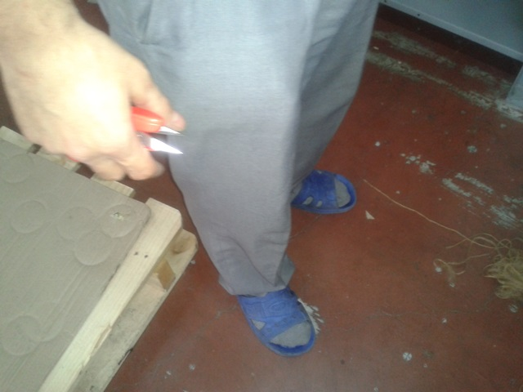 | İPLİK İŞLETMESİ PERSONELİ | KİŞİSEL KORUYUCU DONANIMLAR DAĞITILMIŞ FAKAT KULLNIMI DENETLENMİYOR. | 5 | 5 | 25 | KİŞİSEL KORUYUCU DONANIMLAR  (AZ 10 DESİBEL ABSORBELİ KULALIK  ÇELİK BURUNLU AYAKKABI İŞ ELBİSESİ  VE YAPTIKLARI İŞE GÖRE KKD )  ZİMMETLENEREK PERYOTLAR HALİNDE DAĞITILACAK | 4 | 2 | 8 | İSİM: İMZA:
 |  |  |  |  |  |  |  | ALINAN ÖNLEMLER | O | Ş | R

İPLİK İŞLETMESİ
NO | TEHLİKE KAYNAĞI | TEHLİKE | ETKİLENEN KİŞİ | MEVCUT ÖNLEM | O | Ş | R | KONTROL/ ALINMASI GEREKEN ÖNLEMLER | O | Ş | R | SORUMLU | TERMİN | BİTİŞ TARİHİ
 |  | YANGIN ANINDA YARALANMA , 1 DEN FAZLA ÖLÜM
1-E | KULLNIMA UYGUN OLMAYAN YANGIN EKİPMANLARI | 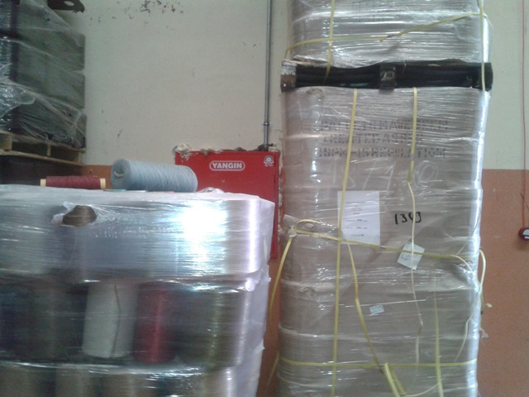 | İPLİK İŞLETMESİ PERSONELİ VE BÜTÜN İŞLETME | YANGIN EKİPMANILARI VAR  YÖNLENDİRMELER VAR  FAKAT YETERSİZ | 5 | 5 | 25 | YANGIN EKİPMANLARI ÖNLERİ KAPATILMAYACAK YANGIN HARİCİNDE KULLANILMAYACAK  PERYODİK OLARAK KONTROLLERİ YAPILACAK EĞİTİM VE TATBİKATLARLA DESTEKLENECEK. | 4 | 2 | 8 | İSİM: İMZA:
 |  |  |  |  |  |  |  | ALINAN ÖNLEMLER | O | Ş | R

İPLİK İŞLETMESİ
NO | TEHLİKE KAYNAĞI | TEHLİKE | ETKİLENEN KİŞİ | MEVCUT ÖNLEM | O | Ş | R | KONTROL/ ALINMASI GEREKEN ÖNLEMLER | O | Ş | R | SORUMLU | TERMİN | BİTİŞ TARİHİ
 |  | YARALANMA , ÖLÜM
1-F | ACİL DURUMLARDA MÜDAHALE VE YÖNLENDİRME | 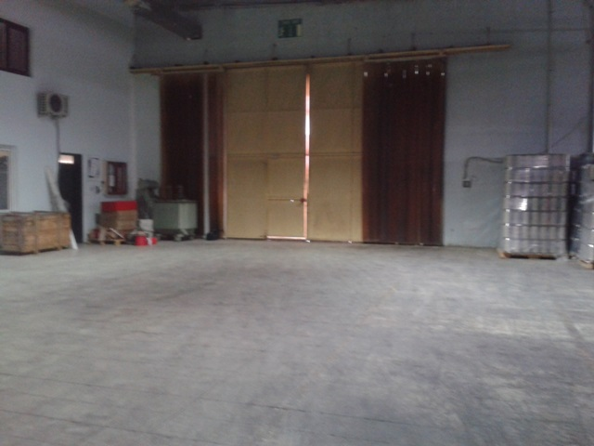 | İPLİK İŞLETMESİ PERSONELİ  VE BÜTÜN İŞLETME | ACİL ÇIKIŞLAR BELİRTİLMİŞ FAKAT YETERSİZDİR. | 5 | 5 | 25 | ACİL ÇIKIŞLAR PANİK BARLI VE ENGELİ OLMAYACAK YÖNLENDİRMELER YETERİ DÜZEYDE ACİL DURUM AYDINLATMASI TESİS EDİLECEK | 4 | 2 | 8 | İSİM: İMZA:
 |  |  |  |  |  |  |  | ALINAN ÖNLEMLER | O | Ş | R

İPLİK İŞLETMESİ
NO | TEHLİKE KAYNAĞI | TEHLİKE | ETKİLENEN KİŞİ | MEVCUT ÖNLEM | O | Ş | R | KONTROL/ ALINMASI GEREKEN ÖNLEMLER | O | Ş | R | SORUMLU | TERMİN | BİTİŞ TARİHİ
 |  | HASTALIK VE ÜRETİM KALİTESİN DÜŞMESİ
1-G | İŞLETME İÇİNDE YEME İÇME. | 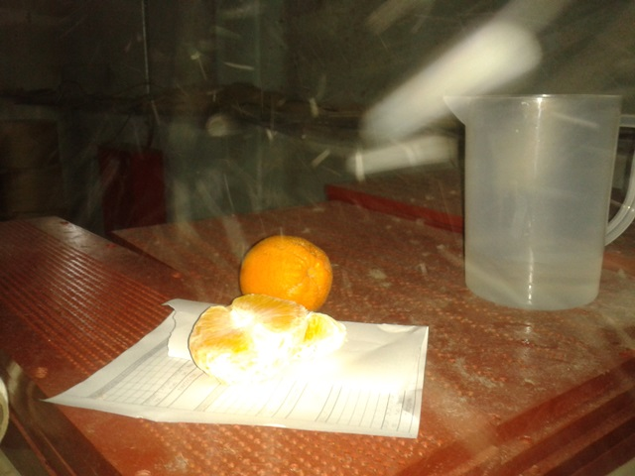 | İPLİK İŞLETMESİ PERSONELİ  VE BÜTÜN İŞLETME. | ÖNLEM ALINMAMIŞ. | 3 | 4 | 12 | İŞLETME İÇİNDE YEME İÇME YAPILMAYACAK AYRILAN ZAMANLARDA AYRILAN YERLERDE YEME İÇMEYE İZİN VERİLECEKTİR. | 2 | 2 | 4 | İSİM: İMZA:
 |  |  |  |  |  |  |  | ALINAN ÖNLEMLER | O | Ş | R

İPLİK İŞLETMESİ
NO | TEHLİKE KAYNAĞI | TEHLİKE | ETKİLENEN KİŞİ | MEVCUT ÖNLEM | O | Ş | R | KONTROL/ ALINMASI GEREKEN ÖNLEMLER | O | Ş | R | SORUMLU | TERMİN | BİTİŞ TARİHİ
 |  | ÜRETİM KALİTESİN DÜŞMESİ, İŞ GÜCÜ KAYBI, MADDİ ZARAR MESLEK HASTALIĞI ÖLÜM
1-H | SAĞLIK VE GÜVENLİK ANALİZİ YAPILMAMASI |  | İPLİK İŞLETMESİ PERSONELİ  VE BÜTÜN İŞLETME. | ÖNLEM ALINMAMIŞ. | 4 | 4 | 16 | İŞLETMEDE TOZ AYDINLATMA GÜRÜLTÜ TİTREŞİM ÖLÇÜMÜNÜN YAPILMASI VE GEREKLİ ÖNLEMLERİN ALINMASI GEREKİR. | 2 | 2 | 4 | İSİM: İMZA:
 |  |  |  |  |  |  |  | ALINAN ÖNLEMLER | O | Ş | R

İPLİK İŞLETMESİ
NO | TEHLİKE KAYNAĞI | TEHLİKE | ETKİLENEN KİŞİ | MEVCUT ÖNLEM | O | Ş | R | KONTROL/ ALINMASI GEREKEN ÖNLEMLER | O | Ş | R | SORUMLU | TERMİN | BİTİŞ TARİHİ
 |  | İŞ GÜCÜ KAYBI , MADDİ ZARAR YARALANMA , UZUV KAYBI ,ÖLÜM
1-I | YÜKSEKTE ÇALIŞMA MERDİVEN VE KORKULUKLAR | 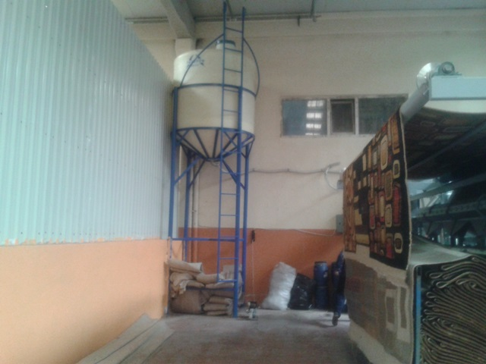 | İPLİK İŞLETMESİ PERSONELİ  VE BÜTÜN İŞLETME. | ÖNLEMLER YETRSİZDİR | 4 | 5 | 20 | İŞLETMEDE YÜKSEKTE ÇALIŞMLARDA MERDİVENLERDE KORKULUK TRAZAN VB GÜVENLİK ÖNLEMLERİ ALINMASI GEREKMEKTEDRİ. | 4 | 2 | 8 | İSİM: İMZA:
 |  |  |  |  |  |  |  | ALINAN ÖNLEMLER | O | Ş | R

İPLİK İŞLETMESİ
NO | TEHLİKE KAYNAĞI | TEHLİKE | ETKİLENEN KİŞİ | MEVCUT ÖNLEM | O | Ş | R | KONTROL/ ALINMASI GEREKEN ÖNLEMLER | O | Ş | R | SORUMLU | TERMİN | BİTİŞ TARİHİ
 |  | İŞ GÜCÜ KAYBI , MADDİ ZARAR YARALANMA , UZUV KAYBI ,ÖLÜM
1-İ | GÜVENSİZ İSTİFLEME VE DEPOLAMA | 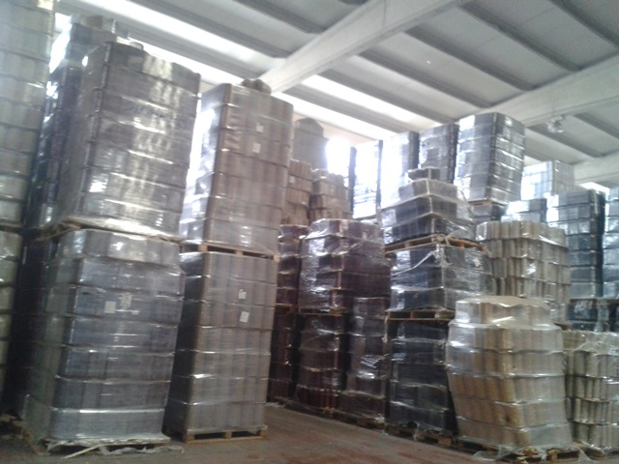 | İPLİK İŞLETMESİ PERSONELİ | ÖNLEMLER YETERSİZDİR | 4 | 4 | 16 | İSTİFLEMELER 3 METREYİ AŞMAYACAK STREÇSİZ ÜRÜN DEPOLANMAYACAK HAMMADDE VE ÜRÜN AYNI YERDE OLMAYACAK VEYA YANGIN DUVARI İLE ÖNLEM ALINACAKTIR. | 4 | 2 | 8 | İSİM: İMZA:
 |  |  |  |  |  |  |  | ALINAN ÖNLEMLER | O | Ş | R

İPLİK İŞLETMESİ
NO | TEHLİKE KAYNAĞI | TEHLİKE | ETKİLENEN KİŞİ | MEVCUT ÖNLEM | O | Ş | R | KONTROL/ ALINMASI GEREKEN ÖNLEMLER | O | Ş | R | SORUMLU | TERMİN | BİTİŞ TARİHİ
 |  | İŞ GÜCÜ KAYBI , MADDİ ZARAR YANGIN ,İNTAHAR GİRİŞİMİ YARALANMA , UZUV KAYBI, ÖLÜM
1-J | KİMYASALLARIN BİLGİ FORMUNUN OLMAMASI | 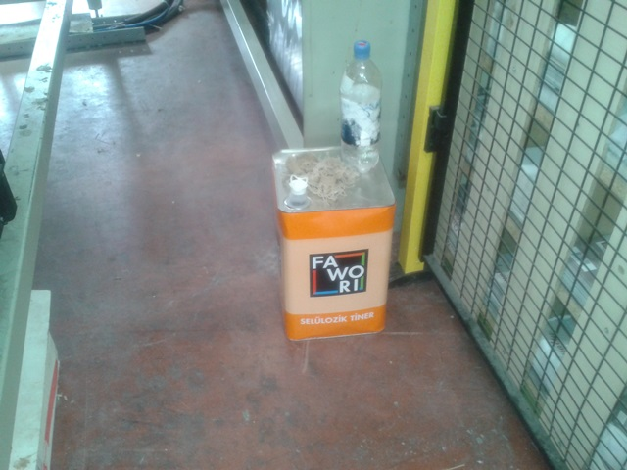 | İPLİK İŞLETMESİ PERSONELİ VE BÜTÜN İŞLETME | ÖNLEMLER YETRSİZDİR | 4 | 5 | 20 | BİLGİ FORMLARI TEMİN EDİLEREK İŞLETMEDE ÇALIŞANLARA EĞİTİM VERİLECEK VE GEREKLİ GÖREVLERLENDİRMELER YAPILCAK BİLGİ FORMLARI İŞLETMEDE GÖRÜLECEK YERE ASILACAK. | 3 | 2 | 6 | İSİM: İMZA:
 |  |  |  |  |  |  |  | ALINAN ÖNLEMLER | O | Ş | R

İPLİK İŞLETMESİ
NO | TEHLİKE KAYNAĞI | TEHLİKE | ETKİLENEN KİŞİ | MEVCUT ÖNLEM | O | Ş | R | KONTROL/ ALINMASI GEREKEN ÖNLEMLER | O | Ş | R | SORUMLU | TERMİN | BİTİŞ TARİHİ
 |  | İŞ GÜCÜ KAYBI , MADDİ ZARAR YANGIN ,İNTAHAR GİRİŞİMİ YARALANMA , 1DEN FAZLA ÖLÜM
1-K | KİMYASALLARIN UYGUN DEPOLANMAMASI | 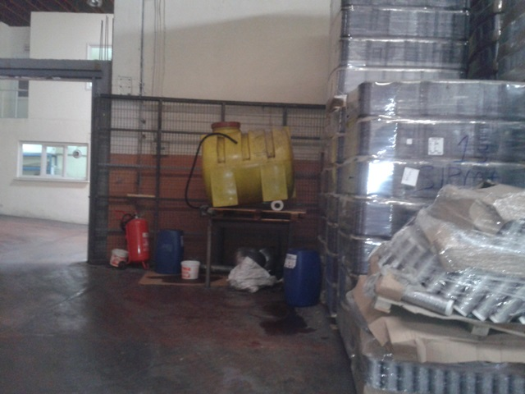 | İPLİK İŞLETMESİ PERSONELİ VE BÜTÜN İŞLETME | ÖNLEMLER YETRSİZDİR | 4 | 5 | 20 | PARLAYICI VE PATLAYICI KİMYASALLAR KİLİT ALTINDA DİĞER KİMASALLAR İSE KULLANIM TALİMATLARINA GÖRE HAVALANDIRMASI OLACAK ŞEKİLDE DEPOLANACAK | 4 | 2 | 8 | İSİM: İMZA:
 |  |  |  |  |  |  |  | ALINAN ÖNLEMLER | O | Ş | R

İPLİK İŞLETMESİ
NO | TEHLİKE KAYNAĞI | TEHLİKE | ETKİLENEN KİŞİ | MEVCUT ÖNLEM | O | Ş | R | KONTROL/ ALINMASI GEREKEN ÖNLEMLER | O | Ş | R | SORUMLU | TERMİN | BİTİŞ TARİHİ
 |  | İŞ GÜCÜ KAYBI , MADDİ ZARAR, YARALANMA ,UZUV KAYBI ÖLÜM
1-L | ZİYNET EŞYASI İLE ÇALIŞMA |  | İPLİK İŞLETMESİ PERSONELİ | ÖNLEM ALINMAMIŞ | 4 | 5 | 20 | ZİYENT EŞYASI İLE ÇALIŞMALAR ŞEKLİ NE OLURSA OLSUN KESİNLİKLE  İZİN VERİLMEYECEK GEREKLİ İŞRETLENDİRMELER YAPILACAK VE EĞİTİMLERLE DESTEKLENECEKTİR. | 4 | 2 | 8 | İSİM: İMZA:
 |  |  |  |  |  |  |  | ALINAN ÖNLEMLER | O | Ş | R

İPLİK İŞLETMESİ
NO | TEHLİKE KAYNAĞI | TEHLİKE | ETKİLENEN KİŞİ | MEVCUT ÖNLEM | O | Ş | R | KONTROL/ ALINMASI GEREKEN ÖNLEMLER | O | Ş | R | SORUMLU | TERMİN | BİTİŞ TARİHİ
 |  | İŞ GÜCÜ KAYBI , MADDİ ZARAR VE HASTALIK
1-M | TEMİZLİK VE HİJYEN | 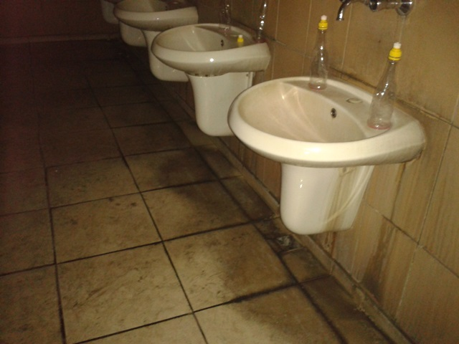 | İPLİK İŞLETMESİ PERSONELİ VE İŞLETME GENELİ | ÖNLEMLER YETRSİZDİR | 4 | 3 | 12 | TUVALET VE TEMİZLİK YERELERİNDE UYARICI İŞARETLER TESİS EDİLECEK TEMİZLİK VE DÜZENE ÖNEM VERİLECEK EĞİTİMLERLE DESTEKLENECEK. | 1 | 2 | 2 | İSİM: İMZA:
 |  |  |  |  |  |  |  | ALINAN ÖNLEMLER | O | Ş | R

İPLİK İŞLETMESİ
NO | TEHLİKE KAYNAĞI | TEHLİKE | ETKİLENEN KİŞİ | MEVCUT ÖNLEM | O | Ş | R | KONTROL/ ALINMASI GEREKEN ÖNLEMLER | O | Ş | R | SORUMLU | TERMİN | BİTİŞ TARİHİ
 |  | İŞ GÜCÜ KAYBI , MADDİ ZARAR YANGIN DURUMUNDA ÖLÜM VE ÖLÜMLER
1-N | SİGARA İÇME |  | İPLİK İŞLETMESİ PERSONELİ VE İŞLETME GENELİ | ÖNLEMLER YETRSİZDİR | 4 | 5 | 20 | İŞLETMEDE TUVALET VE ODALARDA SİGARA İÇİLMEYECEK SİGARA İÇİLMESİ İÇİN İŞLETME DIŞINDA GÜVENLİ BİR YERDE SİGARA İÇİME ALANI (EN AZ ÜÇ TARAFI AÇIK OLACAK )YAPILACAKTIR | 2 | 2 | 4 | İSİM: İMZA:
 |  |  |  |  |  |  |  | ALINAN ÖNLEMLER | O | Ş | R

DOKUMA SALONLARI
NO | TEHLİKE KAYNAĞI | TEHLİKE | ETKİLENEN KİŞİ | MEVCUT ÖNLEM | O | Ş | R | KONTROL/ ALINMASI GEREKEN ÖNLEMLER | O | Ş | R | SORUMLU | TERMİN | BİTİŞ TARİHİ
 |  | YARALANMA MADDİ KAYIP UZUV KAYBI ÖLÜM
2-A | DÖNER AKSAMLAR | 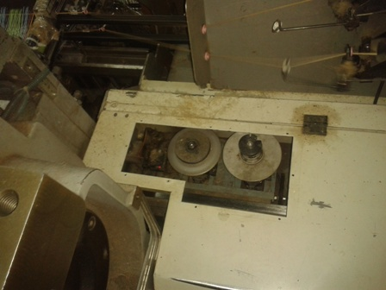 | DOKUMA İŞLETMESİ PERSONELİ | ÖNLEMLER YETRSİZDİR | 4 | 5 | 20 | İŞ KANUNU VE YÖNETMELİKLERİ GEREĞİ İŞLETMEDE GENELİNDE HAREKETLİ VE DÖNER AKSAMLARIN KAPAKLARI AÇIK OLARAK ÇALIŞILMAYACAK ŞEKİLDE SENSÖR SİVİÇ VB EKLENECEK AMİRLER SÜREKLİ OLARAK KONTROL EDECEKLER. | 2 | 4 | 8 | İSİM: İMZA:
 |  |  |  |  |  |  |  | ALINAN ÖNLEMLER | O | Ş | R

DOKUMA SALONLARI
NO | TEHLİKE KAYNAĞI | TEHLİKE | ETKİLENEN KİŞİ | MEVCUT ÖNLEM | O | Ş | R | KONTROL/ ALINMASI GEREKEN ÖNLEMLER | O | Ş | R | SORUMLU | TERMİN | BİTİŞ TARİHİ
 |  | YARALANMA MADDİ KAYIP UZUV KAYBI ÖLÜM
2-B | ELEKTRİK KAYNAKLARI | 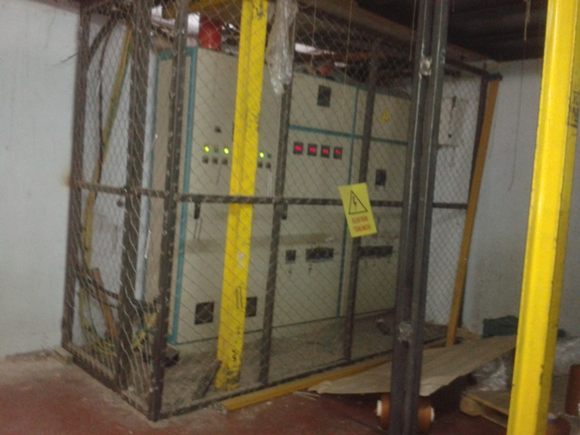 | DOKUMA İŞLETMESİ PERSONELİ | ÖNLEMLER YETRSİZDİR | 4 | 5 | 20 | İŞLETMEDE GENELİNDE ELEKTRİK PANOLARI ÖNÜNE PASPAS TEMİN VE TESİS EDİLECEK PANO KAPAKLARI KİLİTLİ OLACAK GÖREVLİ HARİCİNDE KULLANILMASINA İZİN VERİLMEYECEK SÜREKLİLİĞİ SAĞLANACAK | 2 | 4 | 8 | İSİM: İMZA:
 |  |  |  |  |  |  |  | ALINAN ÖNLEMLER | O | Ş | R

DOKUMA SALONLARI
NO | TEHLİKE KAYNAĞI | TEHLİKE | ETKİLENEN KİŞİ | MEVCUT ÖNLEM | O | Ş | R | KONTROL/ ALINMASI GEREKEN ÖNLEMLER | O | Ş | R | SORUMLU | TERMİN | BİTİŞ TARİHİ
 |  | YARALANMA MADDİ KAYIP YANGIN UZUV KAYBI ÖLÜM
2-C | ELEKTRİK KAYNAKLARI | 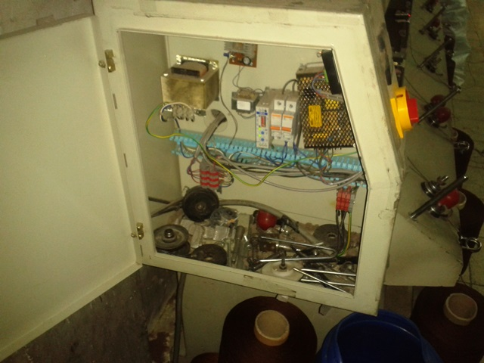 | DOKUMA İŞLETMESİ PERSONELİ VE İŞLETME GENELİ | ÖNLEMLER YETRSİZDİR | 5 | 5 | 25 | İŞLETMEDE GENELİNDE ELEKTRİK TRAFO ODALARI YÖNETMELİĞE UYGUN ŞEKİLDE(KAPALI YANGIN EKİPMANLARI İLE DESTEKLENMİŞ DIŞ ETKENLERE KORUNAKLI)TESİS EDİLECEK | 2 | 4 | 8 | İSİM: İMZA:
 |  |  |  |  |  |  |  | ALINAN ÖNLEMLER | O | Ş | R

DOKUMA SALONLARI
NO | TEHLİKE KAYNAĞI | TEHLİKE | ETKİLENEN KİŞİ | MEVCUT ÖNLEM | O | Ş | R | KONTROL/ ALINMASI GEREKEN ÖNLEMLER | O | Ş | R | SORUMLU | TERMİN | BİTİŞ TARİHİ
 |  | YARALANMA MADDİ KAYIP YANGIN UZUV KAYBI ÖLÜM
2-D | ELEKTRİK KAYNAKLARI |  | DOKUMA İŞLETMESİ PERSONELİ VE İŞLETME GENELİ | ÖNLEMLER YETRSİZDİR | 5 | 5 | 25 | İŞLETMEDE GENELİNDE ELEKTRİK TESİATI YÖNETMELİĞE UYGUN ŞEKLİDE TESİS EDİLECEK AÇIKTA KABLO TESİSAT ÇEKİLMEYECEK VE TOPTRAKLAMALAR OLMADAN MAKİNE EKİPMAN KULLANIMINA İZİN VERİLMEYECEK | 2 | 4 | 8 | İSİM: İMZA:
 |  |  |  |  |  |  |  | ALINAN ÖNLEMLER | O | Ş | R

DOKUMA SALONLARI
NO | TEHLİKE KAYNAĞI | TEHLİKE | ETKİLENEN KİŞİ | MEVCUT ÖNLEM | O | Ş | R | KONTROL/ ALINMASI GEREKEN ÖNLEMLER | O | Ş | R | SORUMLU | TERMİN | BİTİŞ TARİHİ
 |  | HASTALIK MADDİ ZARAR YANGIN BİRDEN ÇOK ÖLÜM
2-E | YEME İÇME |  | DOKUMA İŞLETMESİ PERSONELİ VE İŞLETME GENELİ | ÖNLEMLER YETRSİZDİR | 5 | 4 | 20 | İŞLETMEDE İÇİNDE YEME İÇME (SİGARA SU MEŞRUBAT VE ATIŞTIRMA DAHİL) GÖSTERİLEN YERLER HARİCİNDE KESİNLİKLE İZİN VERİLMEYECEK VE GEREKLİ ÖZEN GÖSTERİLECEK | 2 | 4 | 8 | İSİM: İMZA:
 |  |  |  |  |  |  |  | ALINAN ÖNLEMLER | O | Ş | R

DOKUMA SALONLARI
NO | TEHLİKE KAYNAĞI | TEHLİKE | ETKİLENEN KİŞİ | MEVCUT ÖNLEM | O | Ş | R | KONTROL/ ALINMASI GEREKEN ÖNLEMLER | O | Ş | R | SORUMLU | TERMİN | BİTİŞ TARİHİ
 |  | HASTALIK YARALANMA MADDİ KAYIP ACİL DURUMLARDA MÜDAHALE YETERSİZLİĞİ
2-F | ÇÖPLER VE DAĞINIKLIK | 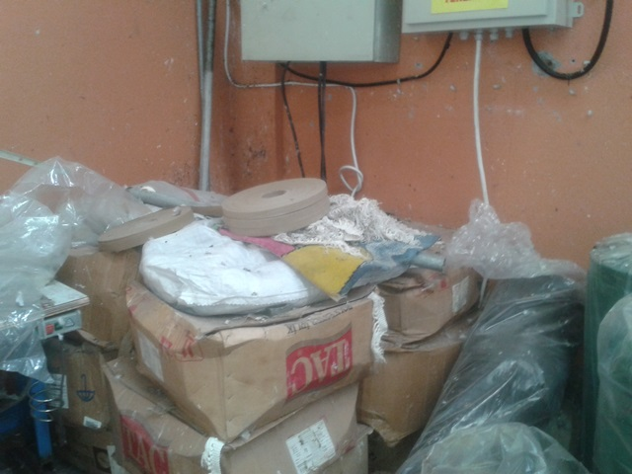 | DOKUMA İŞLETMESİ PERSONELİ VE İŞLETME GENELİ | ÖNLEMLER YETRSİZDİR | 3 | 5 | 15 | İŞLETMEDE GENELİNDE ÖZELLİKLE TUVALETLERDE TEMİZLİK VE HİJYENE ÖZEN GÖSTERİLECEK İŞLETME İÇİNDEKİ TEMİZLİK DÜZENLİ OLARAK YAPILACAKVE SÜREKLİĞİ SAĞLANARAK BÖLÜM SORUMLULARINA ZİMMETLENECEK. | 2 | 2 | 4 | İSİM: İMZA:
 |  |  |  |  |  |  |  | ALINAN ÖNLEMLER | O | Ş | R

DOKUMA SALONLARI
NO | TEHLİKE KAYNAĞI | TEHLİKE | ETKİLENEN KİŞİ | MEVCUT ÖNLEM | O | Ş | R | KONTROL/ ALINMASI GEREKEN ÖNLEMLER | O | Ş | R | SORUMLU | TERMİN | BİTİŞ TARİHİ
 |  | YARALANMA MADDİ KAYIP
2-G | KİŞİSEL EŞYALAR | 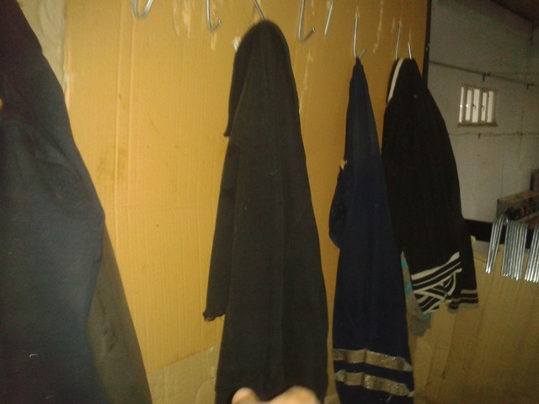 | DOKUMA İŞLETMESİ PERSONELİ VE İŞLETME GENELİ | ÖNLEMLER YETRSİZDİR | 4 | 3 | 12 | İŞLETMEDE GENELİNDE GÖSTERİLEN YERLER HARİCİNDE SOYUNMA GİYİNME YAPILMAYACAK VE TAKİP EDİLECEK | 2 | 2 | 4 | İSİM: İMZA:
 |  |  |  |  |  |  |  | ALINAN ÖNLEMLER | O | Ş | R

DOKUMA SALONLARI
NO | TEHLİKE KAYNAĞI | TEHLİKE | ETKİLENEN KİŞİ | MEVCUT ÖNLEM | O | Ş | R | KONTROL/ ALINMASI GEREKEN ÖNLEMLER | O | Ş | R | SORUMLU | TERMİN | BİTİŞ TARİHİ
 |  | YARALANMA MADDİ KAYIP YANGIN
2-H | İŞLETMEDE KİŞİSEL İŞ YAPILMASI | 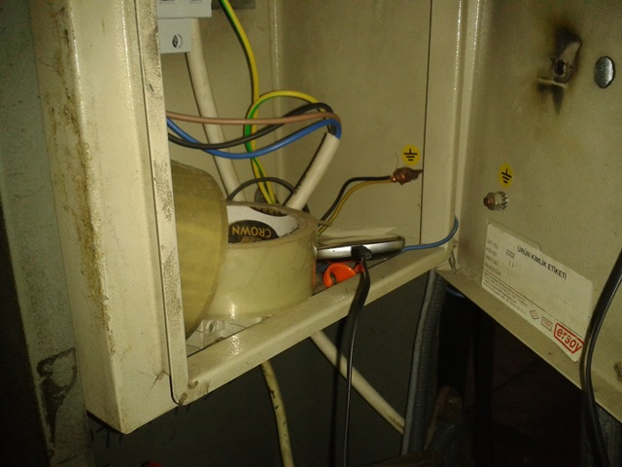 | DOKUMA İŞLETMESİ PERSONELİ VE İŞLETME GENELİ | ÖNLEMLER YETRSİZDİR | 4 | 3 | 12 | İŞLETMEDE KİŞİSEL İŞ YAPILMASI(TELEFON ŞARJZI İBADET VB)  YÖNETİMİN UYGUN GÖRDÜĞÜ TAKDİRDE SADECE GÖSTERİLENVE AYRILAN YERLEDE YAPILACAK | 2 | 3 | 6 | İSİM: İMZA:
 |  |  |  |  |  |  |  | ALINAN ÖNLEMLER | O | Ş | R

DOKUMA SALONLARI
NO | TEHLİKE KAYNAĞI | TEHLİKE | ETKİLENEN KİŞİ | MEVCUT ÖNLEM | O | Ş | R | KONTROL/ ALINMASI GEREKEN ÖNLEMLER | O | Ş | R | SORUMLU | TERMİN | BİTİŞ TARİHİ
 |  | İŞLETMEDE İŞYAPMAK İÇİN KULLANILAN SU KAPLARI İCİNDEKİ SUYUN DÖKÜLMESİNDEN KAYNAKLI YARALANMA MADDİ KAYIP ÖLÜM
2-I | AÇIKTAKİ SU KAPLARI | 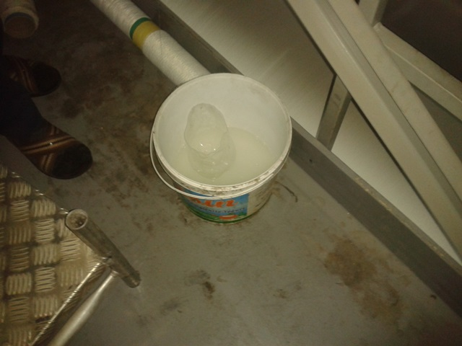 | DOKUMA İŞLETMESİ PERSONELİ | ÖNLEMLEM ALINMAMIŞ | 3 | 5 | 15 | KULLANILAN MALZEMELER KULLANIM AMACINA HİZMET EDECEK ŞEKİLDE KORUNAKLI AĞZI AÇIK OLMAYACAK ŞEKİLDE EN FAZLA GÜNLÜK DEPOLANACAKTIR. | 2 | 3 | 6 | İSİM: İMZA:
 |  |  |  |  |  |  |  | ALINAN ÖNLEMLER | O | Ş | R

DOKUMA SALONLARI
NO | TEHLİKE KAYNAĞI | TEHLİKE | ETKİLENEN KİŞİ | MEVCUT ÖNLEM | O | Ş | R | KONTROL/ ALINMASI GEREKEN ÖNLEMLER | O | Ş | R | SORUMLU | TERMİN | BİTİŞ TARİHİ
 |  | İŞLETMEDE İŞYAPMAK İÇİN KULLANILAN KİMYASALLARDAN KAYNAKLI YARALANMA MADDİ KAYIP YANGIN VE ÖLÜM
2-J | AÇIKTAKİ KİMYASAL | 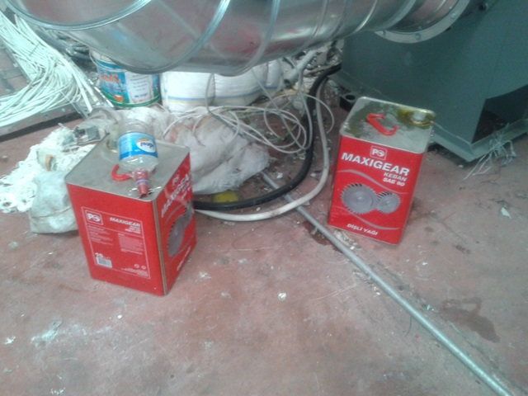 | DOKUMA İŞLETMESİ PERSONELİ  BÜTÜN İŞLETME | ÖNLEMLEMLER YETERSİZDİR. | 4 | 5 | 20 | KULLANILAN MALZEMELER KULLANIM AMACINA HİZMET EDECEK ŞEKİLDE KORUNAKLI AĞZI AÇIK OLMAYACAK ŞEKİLDE EN FAZLA GÜNLÜK DEPOLANACAK, DEPOLAMA İÇİN İSE ÖZEL GÜVENLİKLİ ALANLAR TERCİH EDİLECEK. | 2 | 3 | 6 | İSİM: İMZA:
 |  |  |  |  |  |  |  | ALINAN ÖNLEMLER | O | Ş | R

DOKUMA SALONLARI
NO | TEHLİKE KAYNAĞI | TEHLİKE | ETKİLENEN KİŞİ | MEVCUT ÖNLEM | O | Ş | R | KONTROL/ ALINMASI GEREKEN ÖNLEMLER | O | Ş | R | SORUMLU | TERMİN | BİTİŞ TARİHİ
 |  | İŞLETMEDE İŞYAPMAK İÇİN KULLANILAN KİMYASALLARA MÜDAHALE EKSİKLİĞİNDEN KAYNAKLI YARALANMA MADDİ KAYIP YANGIN VE ÖLÜM
2-K | ETİKETSİZ KİMYASAL |  | DOKUMA İŞLETMESİ PERSONELİ  BÜTÜN İŞLETME | ÖNLEMLEM ALINMAMIŞ | 4 | 5 | 20 | KULLANILAN KİMYASALLAR ETİLKETLENECEK VE AMACINA GÖRE DEPOLANIP (MSDS) MALZEME GÜVENLİK FORMLARI İŞÇİLERİN GÖREBİLCEĞİ YERLERE ASILACAK BİLGİLENDİRME VE EĞİTİMLERLE DESTEKLENECEK. | 2 | 3 | 6 | İSİM: İMZA:
 |  |  |  |  |  |  |  | ALINAN ÖNLEMLER | O | Ş | R

DOKUMA SALONLARI
NO | TEHLİKE KAYNAĞI | TEHLİKE | ETKİLENEN KİŞİ | MEVCUT ÖNLEM | O | Ş | R | KONTROL/ ALINMASI GEREKEN ÖNLEMLER | O | Ş | R | SORUMLU | TERMİN | BİTİŞ TARİHİ
 |  | ACİL DRUMLARDA KAÇIŞ KISITLANMASINDAN KAYNAKLI YARALANMA MADDİ KAYIP VE ÖLÜM
2-L | YETERSİZ ACİL ÇIKIŞ | 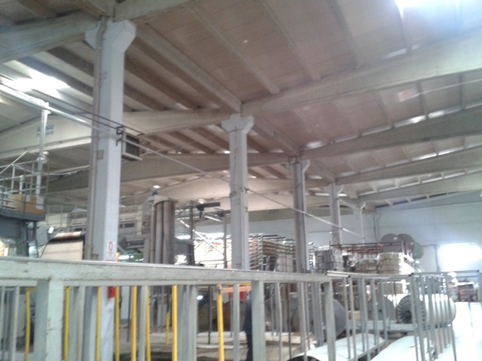 | DOKUMA İŞLETMESİ PERSONELİ  BÜTÜN İŞLETME | ÖNLEMLEMLER YETERSİZ | 5 | 5 | 25 | ACİL ÇIKIŞLAR VE YÖNLENDİRMELER ARTTIRILACAK ACİL EYLEM PLANLARI İLE BİLGİLENDİRMELER YAPILACAK KAÇIŞ YOLLARI ,KAPILARIVE YÖNLENDİRMELERİ KAPATILMAYACAK ACİL DURUMLAR İÇİN AYRI Bİ ELEKTRİK TESİSATI İLE DESTEKLENECEK. | 2 | 4 | 8 | İSİM: İMZA:
 |  |  |  |  |  |  |  | ALINAN ÖNLEMLER | O | Ş | R

DOKUMA SALONLARI
NO | TEHLİKE KAYNAĞI | TEHLİKE | ETKİLENEN KİŞİ | MEVCUT ÖNLEM | O | Ş | R | KONTROL/ ALINMASI GEREKEN ÖNLEMLER | O | Ş | R | SORUMLU | TERMİN | BİTİŞ TARİHİ
 |  | BİLİNÇSİZ VE UYGUNSUZ İŞ YAPMA SONUCU YARALNAM MADDİ KAYIP YANGIN VE ÖLÜM.
2-M | YETERSİZ BİLGİLENDİRME | 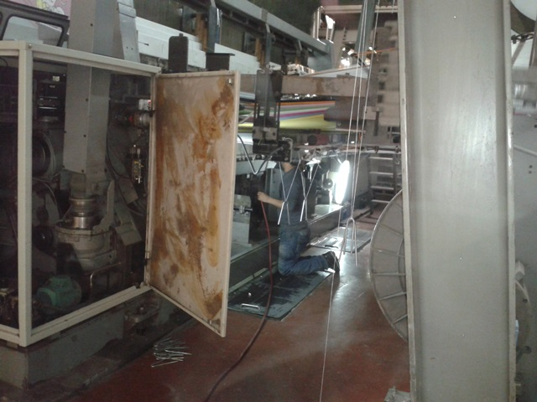 | DOKUMA İŞLETMESİ PERSONELİ  BÜTÜN İŞLETME | ÖNLEMLEM ALINMAMIŞ | 4 | 5 | 20 | SAĞLIK ,GÜVENLİK VE BİLGİLENDİRMELER PLANLI VE SÜREKLİ OLARAK KULLANILABİLİRLİĞİ DENETLENECEK VE BU DORULTUDA TESİS VE TEMİN EDİLECEK. | 2 | 3 | 6 | İSİM: İMZA:
 |  |  |  |  |  |  |  | ALINAN ÖNLEMLER | O | Ş | R

DOKUMA SALONLARI
NO | TEHLİKE KAYNAĞI | TEHLİKE | ETKİLENEN KİŞİ | MEVCUT ÖNLEM | O | Ş | R | KONTROL/ ALINMASI GEREKEN ÖNLEMLER | O | Ş | R | SORUMLU | TERMİN | BİTİŞ TARİHİ
 |  | YARALANMA UZUV KAYBI ÖLÜM
2-N | BALKON VE MERDİVEN | 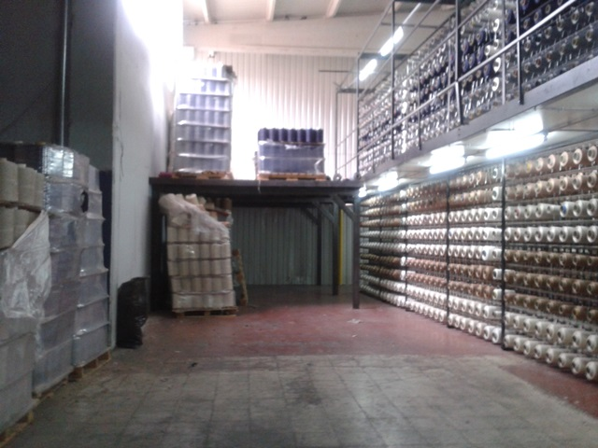 | DOKUMA İŞLETMESİ PERSONELİ | ÖNLEMLEMLER YETERSİZ | 4 | 5 | 20 | BALKON MERDİVEN VE YÜKSEKLERDE ÇALIŞMALARDA GEREKLİ TARBZAN KORKULUKLAR TESİS EDİLECEK VE MALZEME DÜŞMESİNİ ÖNLEMEK İÇİN SÜPÜRGELİKLER YAPILACAKTIR. | 2 | 3 | 6 | İSİM: İMZA:
 |  |  |  |  |  |  |  | ALINAN ÖNLEMLER | O | Ş | R

DOKUMA SALONLARI
NO | TEHLİKE KAYNAĞI | TEHLİKE | ETKİLENEN KİŞİ | MEVCUT ÖNLEM | O | Ş | R | KONTROL/ ALINMASI GEREKEN ÖNLEMLER | O | Ş | R | SORUMLU | TERMİN | BİTİŞ TARİHİ
 |  | YETERSİZ VE GÜVENSİZ MÜDAHALE SONUCU YARALANMA YANGIN 1 DEN FAZLA ÖLÜM
2-O | KULLANILAMAYAN VE EKSİK YANGIN EKİPMANLARI |  | DOKUMA İŞLETMESİ PERSONELİ  BÜTÜN İŞLETME | ÖNLEMLEMLER YETERSİZ | 5 | 5 | 25 | İŞLETMEDEİ YANGIN EKİPMALARI ÖNLERİ KAPATILMAYACAK EKSİK OLAN (CAĞLAR DOKUMA TEZGAHLARI VB PLATFORMLARDAKİ)YANGIN EKİPMANALARI TAMAMLANACAK VE KULLANIM İÇİN İŞLETMEDEKİ BÜTÜN PERSONELE GEREKLİ EĞİTMLER VERİLECEK. | 2 | 3 | 6 | İSİM: İMZA:
 |  |  |  |  |  |  |  | ALINAN ÖNLEMLER | O | Ş | R

DOKUMA SALONLARI
NO | TEHLİKE KAYNAĞI | TEHLİKE | ETKİLENEN KİŞİ | MEVCUT ÖNLEM | O | Ş | R | KONTROL/ ALINMASI GEREKEN ÖNLEMLER | O | Ş | R | SORUMLU | TERMİN | BİTİŞ TARİHİ
 |  | YARALANMA YANGIN VE ÖLÜM
2-Ö | GÜVENSİZ MALZEME VE EKİPMAN | 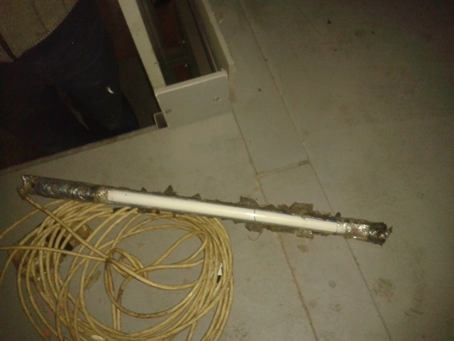 | DOKUMA İŞLETMESİ PERSONELİ  BÜTÜN İŞLETME | ÖNLEMLEM ALINMAMIŞ | 5 | 5 | 25 | KULLANILAN EKİPMANLAR AMACA HİZMET EDECEK VE PROFESYONELCE TESİS EDİLECEK GÜVENSİZ VE KALİTESİZ EKİPMAN KULLNILMAYACAK. | 2 | 3 | 6 | İSİM: İMZA:
 |  |  |  |  |  |  |  | ALINAN ÖNLEMLER | O | Ş | R

DOKUMA SALONLARI
NO | TEHLİKE KAYNAĞI | TEHLİKE | ETKİLENEN KİŞİ | MEVCUT ÖNLEM | O | Ş | R | KONTROL/ ALINMASI GEREKEN ÖNLEMLER | O | Ş | R | SORUMLU | TERMİN | BİTİŞ TARİHİ
 |  | YARALANMA MADDİ KAYIP VE ÖLÜM
2-P | AÇIK MAZGALLAR VE İŞARETLENMEMİŞ GEÇİŞLER | 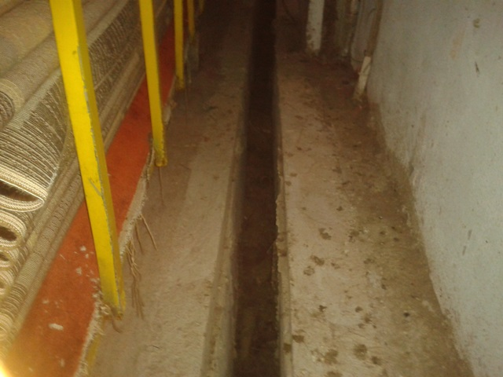 | DOKUMA İŞLETMESİ PERSONELİ | ÖNLEMLEMLER YETERSİZ | 4 | 5 | 20 | MAZGALLAR AYAK VE EL GİRMEYECEK ŞEKİLDE KAPATILACAK GEÇİTLER KOLONLAR VE ENGELLER UYARICI RENKLERE BOYANACAK YÜKSEKLİK VE GENİŞLİKLER BELİRTİLECEK. | 2 | 3 | 6 | İSİM: İMZA:
 |  |  |  |  |  |  |  | ALINAN ÖNLEMLER | O | Ş | R

DOKUMA SALONLARI
NO | TEHLİKE KAYNAĞI | TEHLİKE | ETKİLENEN KİŞİ | MEVCUT ÖNLEM | O | Ş | R | KONTROL/ ALINMASI GEREKEN ÖNLEMLER | O | Ş | R | SORUMLU | TERMİN | BİTİŞ TARİHİ
 |  | YARALANMA MADDİ KAYIP VE ÖLÜM
2-R | MALZEME KAYMASI DÜŞMESİ | 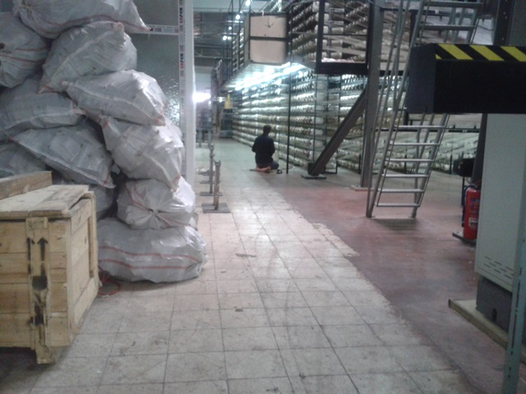 | DOKUMA İŞLETMESİ PERSONELİ | ÖNLEMLEMLER YETERSİZ | 4 | 5 | 20 | İŞLETME İÇERİSİNDEKİ AĞIR MALZEME VE EKİPMAN(LEVENT VE AĞIR CİSİMLER) İSTİFLEME VE TAŞIMA ESNASINDA GÜVENLİK ÖNLEMLERİ ALINACAK SABİTLENECEK VE GELİŞİGÜZEL İŞLETMEDE BIRAKILMAYACAK. | 2 | 3 | 6 | İSİM: İMZA:
 |  |  |  |  |  |  |  | ALINAN ÖNLEMLER | O | Ş | R

DOKUMA SALONLARI
NO | TEHLİKE KAYNAĞI | TEHLİKE | ETKİLENEN KİŞİ | MEVCUT ÖNLEM | O | Ş | R | KONTROL/ ALINMASI GEREKEN ÖNLEMLER | O | Ş | R | SORUMLU | TERMİN | BİTİŞ TARİHİ
 |  | YARALANMA MADDİ KAYIP VE ÖLÜM
2-S | EKSİKLERİ GİDERİLMEYEN FORKLİFTLER | 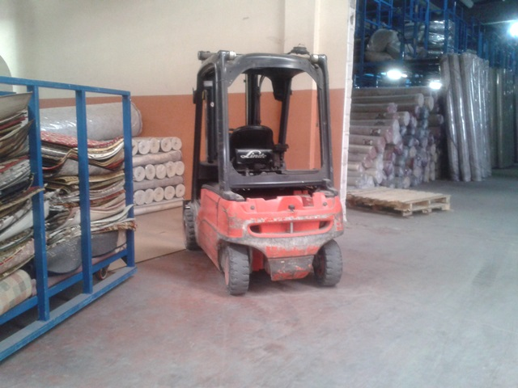 | DOKUMA İŞLETMESİ PERSONELİ  BÜTÜN İŞLETME | ÖNLEMLEMLER YETERSİZ | 4 | 5 | 20 | FORKLİFLERİN BAKIMLARI AKSATILMADAN YAPILACAK ÖNERİLEN EKSİKLİKLER GİDERİLECEK (TEPE LAMBASI SİREN YANGIN EKİPMANI) SÜREKLİLİĞİ SAĞLANACAK | 2 | 3 | 6 | İSİM: İMZA:
 |  |  |  |  |  |  |  | ALINAN ÖNLEMLER | O | Ş | R

KONFEKSİYON BÖLÜMÜ
NO | TEHLİKE KAYNAĞI | TEHLİKE | ETKİLENEN KİŞİ | MEVCUT ÖNLEM | O | Ş | R | KONTROL/ ALINMASI GEREKEN ÖNLEMLER | O | Ş | R | SORUMLU | TERMİN | BİTİŞ TARİHİ
 |  | YARALANMA MADDİ KAYIP MESLEK HASTALIĞI VE ÖLÜM
3-A | KKD SİZ ÇALIŞMA | 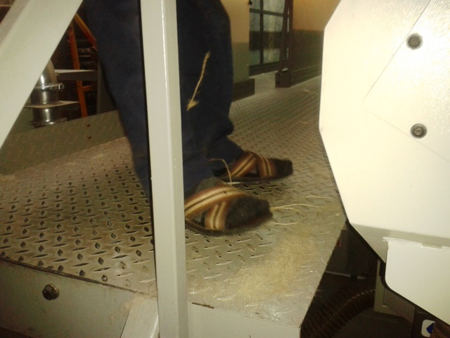 | KONFEK SİYON İŞLETMESİ PERSONELİ | ÖNLEMLEMLER YETERSİZ | 4 | 5 | 20 | KİŞİSEL KORUYUCU DONANIMSIZ ÇALIŞMLARA İZİN VERİLMEYECEK HER ÇALIŞMA İÇİN UYGUN KKD TEMİN EDİLECEK VE ZİMMETLE TESLİM EDİLEREK SÜREKLİLİĞİ SAĞLANACAK. | 2 | 3 | 6 | İSİM: İMZA:
 |  |  |  |  |  |  |  | ALINAN ÖNLEMLER | O | Ş | R

KONFEKSİYON BÖLÜMÜ
NO | TEHLİKE KAYNAĞI | TEHLİKE | ETKİLENEN KİŞİ | MEVCUT ÖNLEM | O | Ş | R | KONTROL/ ALINMASI GEREKEN ÖNLEMLER | O | Ş | R | SORUMLU | TERMİN | BİTİŞ TARİHİ
 |  | YARALANMA MADDİ KAYIP UZUV KAYBI VE ÖLÜM
3-B | AÇIKTAKİ DÖNER AKSAMALR | 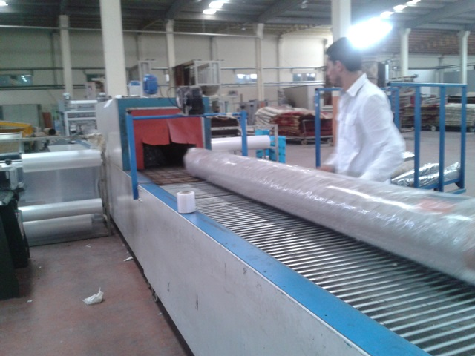 | KONFEK SİYON İŞLETMESİ PERSONELİ | ÖNLEMLEMLER YETERSİZ | 4 | 5 | 20 | DÖNER AKSAMLAR GÜVENLİ ÇALIŞMAYI SAĞLAYACAK İŞİ ZORLAŞTIRMAYACAK ŞEKİLDE DİSPLİLİNLİ MÜHENDİSLİK ÇALIŞMALARI İLE KONTROL ALTINA ALINACAK. | 2 | 3 | 6 | İSİM: İMZA:
 |  |  |  |  |  |  |  | ALINAN ÖNLEMLER | O | Ş | R

KONFEKSİYON BÖLÜMÜ
NO | TEHLİKE KAYNAĞI | TEHLİKE | ETKİLENEN KİŞİ | MEVCUT ÖNLEM | O | Ş | R | KONTROL/ ALINMASI GEREKEN ÖNLEMLER | O | Ş | R | SORUMLU | TERMİN | BİTİŞ TARİHİ
 |  | HASTALIK MADDİ KAYIP YANGIN VE ÖLÜM
3-C | İŞLETMEDE YEME İÇME | 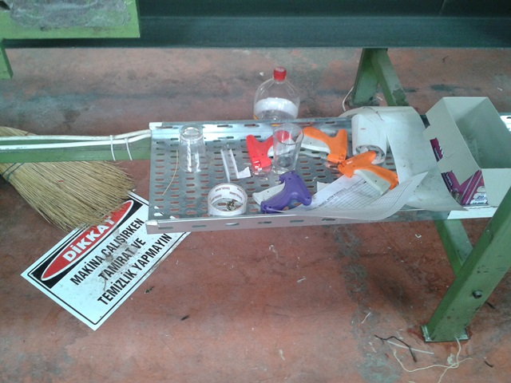 | KONFEK SİYON İŞLETMESİ PERSONELİ  VE BÜTÜN İŞLETME | ÖNLEMLEMLER YETERSİZ | 4 | 5 | 20 | İŞLETME İÇİNDE YEME İÇME YAPILMAYACAK AYRILAN ZAMANLARDA AYRILAN YERLERDE YEME İÇMEYE İZİN VERİLECEKTİR. | 2 | 3 | 6 | İSİM: İMZA:
 |  |  |  |  |  |  |  | ALINAN ÖNLEMLER | O | Ş | R

KONFEKSİYON BÖLÜMÜ
NO | TEHLİKE KAYNAĞI | TEHLİKE | ETKİLENEN KİŞİ | MEVCUT ÖNLEM | O | Ş | R | KONTROL/ ALINMASI GEREKEN ÖNLEMLER | O | Ş | R | SORUMLU | TERMİN | BİTİŞ TARİHİ
 |  | HASTALIK MADDİ KAYIP YANGIN VE ÖLÜM
3-D | TEMİZLİK VE DÜZEN | 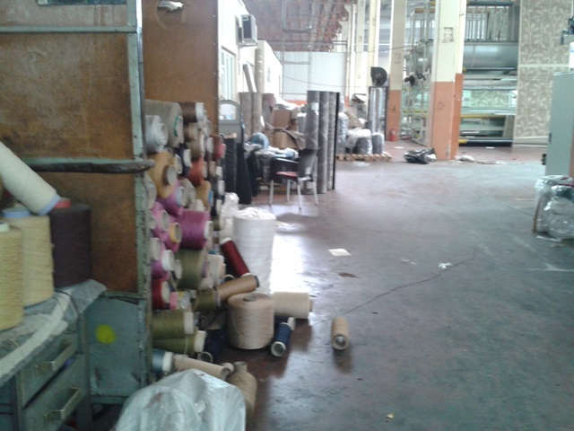 | KONFEK SİYON İŞLETMESİ PERSONELİ  VE BÜTÜN İŞLETME | ÖNLEMLEMLER YETERSİZ | 4 | 5 | 20 | İŞLETME İÇİNDE TEMİZLİK HİJEN VE DÜZEN BELİRLİ BİR PLAN DAHİLİNDE YAPILACAK SÜREKLİLİĞİ SAĞLANARAK ACİL DURUMLARIN OLUŞMASI ÖNLENECEKTİR. | 2 | 3 | 6 | İSİM: İMZA:
 |  |  |  |  |  |  |  | ALINAN ÖNLEMLER | O | Ş | R

KONFEKSİYON BÖLÜMÜ
NO | TEHLİKE KAYNAĞI | TEHLİKE | ETKİLENEN KİŞİ | MEVCUT ÖNLEM | O | Ş | R | KONTROL/ ALINMASI GEREKEN ÖNLEMLER | O | Ş | R | SORUMLU | TERMİN | BİTİŞ TARİHİ
 |  | YARALANMA MADDİ KAYIP YANGIN VE ÖLÜM
3-E | OLUMSUZ ACİL ÇIKIŞLAR VE YÖNLENDİRMELER | 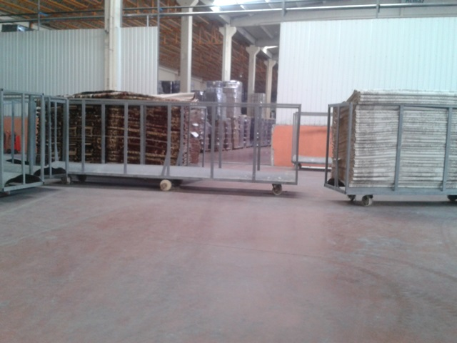 | KONFEK SİYON İŞLETMESİ PERSONELİ  VE BÜTÜN İŞLETME | ÖNLEMLEMLER YETERSİZ | 4 | 5 | 20 | İŞLETME GENELİNDE ACİL ÇIKIŞLAR VE YÖNLENDİRMELER ANLAŞILABİLİR VE KOLAY ULAŞILABİLİR PERSONEL YÜKÜ HESAPLANARAK İŞİN AKIŞINA GÖRE TESİS,TESPİT EDİLECEK. | 2 | 3 | 6 | İSİM: İMZA:
 |  |  |  |  |  |  |  | ALINAN ÖNLEMLER | O | Ş | R

KONFEKSİYON BÖLÜMÜ
NO | TEHLİKE KAYNAĞI | TEHLİKE | ETKİLENEN KİŞİ | MEVCUT ÖNLEM | O | Ş | R | KONTROL/ ALINMASI GEREKEN ÖNLEMLER | O | Ş | R | SORUMLU | TERMİN | BİTİŞ TARİHİ
 |  | YARALANMA MADDİ KAYIP YANGIN VE ÖLÜM
3-F | AÇIKTA DEPOLANAN KİMYASALLAR |  | KONFEK SİYON İŞLETMESİ PERSONELİ  VE BÜTÜN İŞLETME | ÖNLEMLEMLER YETERSİZ | 5 | 5 | 25 | İŞLETME GENELİNDE KİMYASALLAR EN FAZLA GÜNLÜK(TAVSİYE EDİLEN KORUNAKLI KAPLARDA) DEPOLANACAK ASIL DEPO ALANLARI İSE KORUNAKLI VE GÜVENLİ VE YÖNETMELİĞE UYGUN ALARAK YAPILACAKTIR. | 2 | 3 | 6 | İSİM: İMZA:
 |  |  |  |  |  |  |  | ALINAN ÖNLEMLER | O | Ş | R

KONFEKSİYON BÖLÜMÜ
NO | TEHLİKE KAYNAĞI | TEHLİKE | ETKİLENEN KİŞİ | MEVCUT ÖNLEM | O | Ş | R | KONTROL/ ALINMASI GEREKEN ÖNLEMLER | O | Ş | R | SORUMLU | TERMİN | BİTİŞ TARİHİ
 |  | YARALANMA MADDİ KAYIP YANGIN VE ÖLÜM
3-F | KİMYASALLARIN ETİKETLENMEMESİ |  | KONFEK SİYON İŞLETMESİ PERSONELİ  VE BÜTÜN İŞLETME | ÖNLEMLEMLER YETERSİZ | 5 | 5 | 25 | İŞLETME GENELİNDE KİMYASALLAR ETİKETLEREK KULLANILACAK MSDS FORMLARI DÜZENLENECEK VE ÇALIŞANLARIN GÖRÜP ANLAYABİLECEĞİ SADELİKTE İŞLETME İÇİNE ASILACAK EĞİTİMLERLE DESTEKLENECEK. | 2 | 3 | 6 | İSİM: İMZA:
 |  |  |  |  |  |  |  | ALINAN ÖNLEMLER | O | Ş | R

KONFEKSİYON BÖLÜMÜ
NO | TEHLİKE KAYNAĞI | TEHLİKE | ETKİLENEN KİŞİ | MEVCUT ÖNLEM | O | Ş | R | KONTROL/ ALINMASI GEREKEN ÖNLEMLER | O | Ş | R | SORUMLU | TERMİN | BİTİŞ TARİHİ
 |  | YARALANMA MADDİ KAYIP YANGIN VE ÖLÜM
3-G | GÜVENSİZ ARAÇ VE GEREÇ |  | KONFEK SİYON İŞLETMESİ PERSONELİ  VE BÜTÜN İŞLETME | ÖNLEMLEMLER YETERSİZ | 5 | 5 | 25 | İŞLETME GENELİNDE KULLANILAN FORKLİFLERDE GEREKLİ OLAN (YANGIN SÖNDÜRME CİHAZI KORNA TEPE LAMBASI SİREN VB.) EKSİKLİKLER GİDERİLECEK VE 3 AYLIK RUTİN KONTROLLERLE DESTEKLENECEK VE ÖNERİLERE UYULACAKTIR. | 2 | 3 | 6 | İSİM: İMZA:
 |  |  |  |  |  |  |  | ALINAN ÖNLEMLER | O | Ş | R

KONFEKSİYON BÖLÜMÜ
NO | TEHLİKE KAYNAĞI | TEHLİKE | ETKİLENEN KİŞİ | MEVCUT ÖNLEM | O | Ş | R | KONTROL/ ALINMASI GEREKEN ÖNLEMLER | O | Ş | R | SORUMLU | TERMİN | BİTİŞ TARİHİ
 |  | YARALANMA MADDİ KAYIP
3-H | GÜVENSİZ ARAÇ VE GEREÇ |  | KONFEK SİYON İŞLETMESİ PERSONELİ | ÖNLEMLEMLER YETERSİZ | 4 | 3 | 12 | İŞLETME GENELİNDE KULLANILAN HALI TAŞIMA ARAÇLARI TEKERLEKLERİ ÇALIŞNALARIN AYAKLARI ÜZERİNDEN GEÇMEMESİ İÇİN GEREKLİ ÖNLEMLER ALINACAK GEREKLİ KİŞİSEL KORUYUCU DONANIMLAR SAĞLANACAK. | 2 | 2 | 4 | İSİM: İMZA:
 |  |  |  |  |  |  |  | ALINAN ÖNLEMLER | O | Ş | R

KONFEKSİYON BÖLÜMÜ
NO | TEHLİKE KAYNAĞI | TEHLİKE | ETKİLENEN KİŞİ | MEVCUT ÖNLEM | O | Ş | R | KONTROL/ ALINMASI GEREKEN ÖNLEMLER | O | Ş | R | SORUMLU | TERMİN | BİTİŞ TARİHİ
 |  | YARALANMA MADDİ KAYIP MESLEK HASTALIĞI
3-I | UYGUNSUZ HAVALANDIRMA | 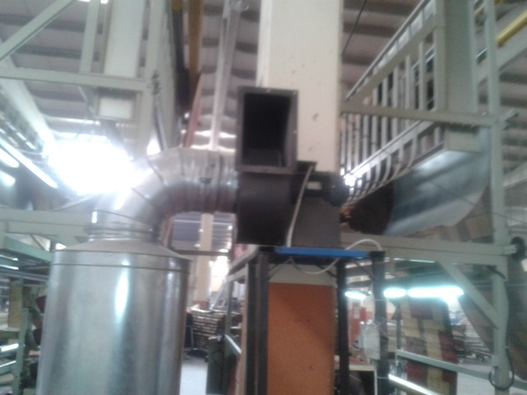 | KONFEK SİYON İŞLETMESİ PERSONELİ | ÖNLEMLEMLER YETERSİZ | 4 | 5 | 20 | İŞLETME GENELİNDE HAVALANDIRMA TESİSATI REVİZE EDİLECEK GÜVENLİ VE SAĞLIKLI BİR ŞEKİLDE BERTARAF EDİLİP TOZ ÖLÇÜMLERİ YAPILACAK VE SONUCUNA GÖRE TEKRAR DEĞERLENDİRME YAPILACAK | 2 | 2 | 4 | İSİM: İMZA:
 |  |  |  |  |  |  |  | ALINAN ÖNLEMLER | O | Ş | R

KONFEKSİYON BÖLÜMÜ
NO | TEHLİKE KAYNAĞI | TEHLİKE | ETKİLENEN KİŞİ | MEVCUT ÖNLEM | O | Ş | R | KONTROL/ ALINMASI GEREKEN ÖNLEMLER | O | Ş | R | SORUMLU | TERMİN | BİTİŞ TARİHİ
 |  | YARALANMA MADDİ KAYIP ÖLÜM
3-J | YETERSİZ YÖNLENDİRME | 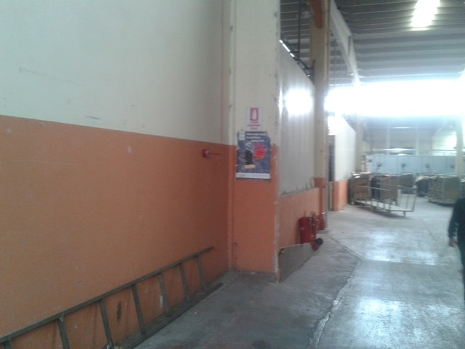 | KONFEK SİYON İŞLETMESİ PERSONELİ | ÖNLEMLEMLER YETERSİZ | 4 | 5 | 20 | İŞLETME GENELİNDE YÖNLENDİRME VE ACİL ÇIKIŞLAR ÇALIŞAN YÜKÜNE GÖRE UYGUN TESİS EDİLECEK HARİCİ ACİL DURUM ELEKTRİK TESİSATI İLE DESTEKLENECEK EĞİTİMLERLE BİLGİLENDİRMELERİN SÜREKLİLİĞİ SAĞLANACAK | 2 | 4 | 8 | İSİM: İMZA:
 |  |  |  |  |  |  |  | ALINAN ÖNLEMLER | O | Ş | R

KONFEKSİYON BÖLÜMÜ
NO | TEHLİKE KAYNAĞI | TEHLİKE | ETKİLENEN KİŞİ | MEVCUT ÖNLEM | O | Ş | R | KONTROL/ ALINMASI GEREKEN ÖNLEMLER | O | Ş | R | SORUMLU | TERMİN | BİTİŞ TARİHİ
 |  | YARALANMA MADDİ KAYIP UZUV KAYBI ÖLÜM
3-K | MAKİNE VE EKİPMANLARDA GÜVENSİZ ÇALIŞMA VE YETERSİZ GÜVENLİK ÖNLEMLERİ | 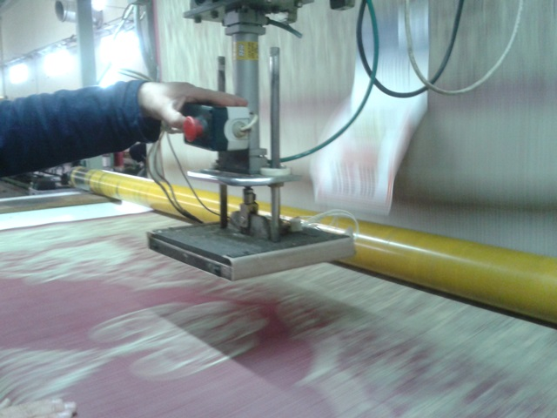 | KONFEK SİYON İŞLETMESİ PERSONELİ | ÖNLEMLEMLER YETERSİZ | 4 | 5 | 20 | İŞLETME GENELİNDE KULLANILAN MAKİNE VE EKİPMANLARDA(DÖNER AKSAM ÇİFT EL KUMANDA SİSTEMİ SENSÖR SİVİÇ) KAZAYA SEBEBİYET VERMEMİYECEK ŞEKİLDE GÜVENLİK ÖNLEMİ ALINACAK. | 2 | 4 | 8 | İSİM: İMZA:
 |  |  |  |  |  |  |  | ALINAN ÖNLEMLER | O | Ş | R

KONFEKSİYON BÖLÜMÜ
NO | TEHLİKE KAYNAĞI | TEHLİKE | ETKİLENEN KİŞİ | MEVCUT ÖNLEM | O | Ş | R | KONTROL/ ALINMASI GEREKEN ÖNLEMLER | O | Ş | R | SORUMLU | TERMİN | BİTİŞ TARİHİ
 |  | YARALANMA MADDİ KAYIP UZUV KAYBI ÖLÜM
3-L | MAKİNE VE EKİPMANLARDA GÜVENSİZ ÇALIŞMA VE YETERSİZ GÜVENLİK ÖNLEMLERİ | 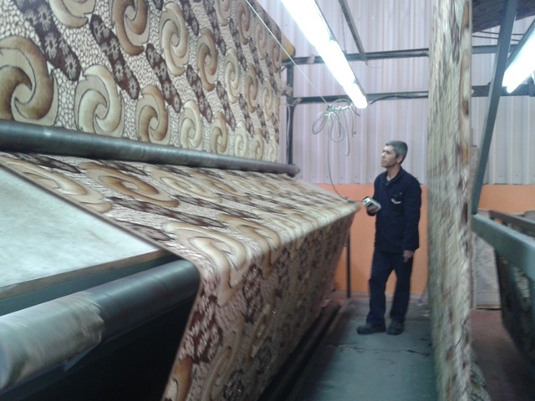 | KONFEK SİYON İŞLETMESİ PERSONELİ | ÖNLEMLEMLER YETERSİZ | 4 | 5 | 20 | İŞLETME GENELİNDE KULLANILAN MAKİNE VE EKİPMANLARDA ÇALIŞTIRMA VE DURDURMA İŞLEMLERİNDE SÜRKELİLİK GEREKTİREN İŞLER HARİÇ (KALİTE KONRTOL ETİKET VB.)ÇALIŞTIRMA VE DURDURMA İŞLEMİ BUTONA BASILI OLARAK TESPİT EDİLECEKTİR. | 2 | 4 | 8 | İSİM: İMZA:
 |  |  |  |  |  |  |  | ALINAN ÖNLEMLER | O | Ş | R

KONFEKSİYON BÖLÜMÜ
NO | TEHLİKE KAYNAĞI | TEHLİKE | ETKİLENEN KİŞİ | MEVCUT ÖNLEM | O | Ş | R | KONTROL/ ALINMASI GEREKEN ÖNLEMLER | O | Ş | R | SORUMLU | TERMİN | BİTİŞ TARİHİ
 |  | YARALANMA MADDİ KAYIP UZUV KAYBI YANGIN ÖLÜM
3-M | EKSİK BİLİGLENDİRME UYARI LEVHALARI |  | KONFEK SİYON İŞLETMESİ PERSONELİ | ÖNLEMLEMLER YETERSİZ | 4 | 5 | 20 | İŞLETME GENELİNDE BİLİGLENDİRME(ATEŞLE YAKLAŞMA AZAMİ HIZ YÜKSEKLİK KAYGAN ZEMİN VB)EKSİKLİKLERİ GİDERİLCEK VE BİLGİLENDİRMELER YAPILACAK. | 2 | 2 | 4 | İSİM: İMZA:
 |  |  |  |  |  |  |  | ALINAN ÖNLEMLER | O | Ş | R

KONFEKSİYON BÖLÜMÜ
NO | TEHLİKE KAYNAĞI | TEHLİKE | ETKİLENEN KİŞİ | MEVCUT ÖNLEM | O | Ş | R | KONTROL/ ALINMASI GEREKEN ÖNLEMLER | O | Ş | R | SORUMLU | TERMİN | BİTİŞ TARİHİ
 |  | YARALANMA MADDİ KAYIP ÖLÜM
3-N | ACİL DURUM AYDINLATMASININ OLMAMASI | 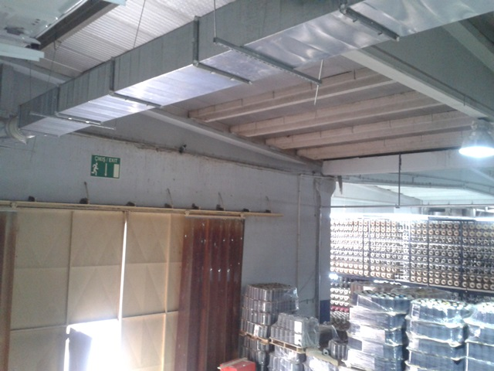 | KONFEK SİYON İŞLETMESİ PERSONELİ | ÖNLEM ALINMAMIŞ | 4 | 5 | 20 | İŞLETME GENELİNDE ACİL DURUMLARDA (DOĞAL AFET TERÖR SALDIRISI ELEKTRİK KESİNTİSİ VB) İŞLETMEYİ VE ÇALIŞANLARIN GÜVENLİĞİNİN SAĞLANMASI İÇİN HAZIR ELEKTRİK KAYNAĞI HARİCİNDE AYDINLATMA YAPILMALIDIR. | 2 | 4 | 8 | İSİM: İMZA:
 |  |  |  |  |  |  |  | ALINAN ÖNLEMLER | O | Ş | R

KONFEKSİYON BÖLÜMÜ
NO | TEHLİKE KAYNAĞI | TEHLİKE | ETKİLENEN KİŞİ | MEVCUT ÖNLEM | O | Ş | R | KONTROL/ ALINMASI GEREKEN ÖNLEMLER | O | Ş | R | SORUMLU | TERMİN | BİTİŞ TARİHİ
 |  | YARALANMA MADDİ KAYIP UZUV KAYBI YANGIN SONUCU ÖLÜM
3-O | YANGINA YETERSİZ MÜDAHALE | 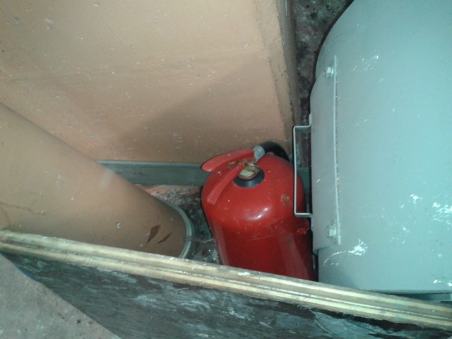 | KONFEK SİYON İŞLETMESİ PERSONELİ | ÖNLEMLER YETERSİZ | 5 | 5 | 25 | İŞLETME GENELİNDE YANGIN EKİPMANLARI EKSİĞİ TAMAMLANACAK ÖNLERİ KAPATILMAYACAK KULLANIMA HAZIR TUTULACAK YERLERİ DEĞİŞTİRLMEYECEK VE BAKIMLARI AKSATILMADAN YAPILACAK. | 2 | 4 | 8 | İSİM: İMZA:
 |  |  |  |  |  |  |  | ALINAN ÖNLEMLER | O | Ş | R

KONFEKSİYON BÖLÜMÜ
NO | TEHLİKE KAYNAĞI | TEHLİKE | ETKİLENEN KİŞİ | MEVCUT ÖNLEM | O | Ş | R | KONTROL/ ALINMASI GEREKEN ÖNLEMLER | O | Ş | R | SORUMLU | TERMİN | BİTİŞ TARİHİ
 |  | YARALANMA MADDİ KAYIP UZUV KAYBI ÖLÜM
3-O | KORUNAKSIZ GEÇİTLER VE YÜKSEKLİKLER | 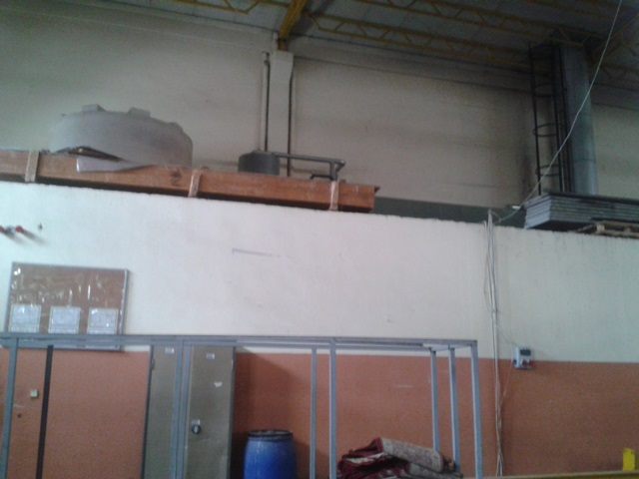 | KONFEK SİYON İŞLETMESİ PERSONELİ | ÖNLEMLER YETERSİZ | 4 | 4 | 16 | İŞLETME GENELİNDE MERDİVEN BALKON VE GEÇİTLER ; KORKULUK TRABZAN VE İŞARETLEMELERİ YAPILACAK GEREKLİ BİLGİLENDİRMELER YAPILACAK. | 2 | 4 | 8 | İSİM: İMZA:
 |  |  |  |  |  |  |  | ALINAN ÖNLEMLER | O | Ş | R

KONFEKSİYON BÖLÜMÜ
NO | TEHLİKE KAYNAĞI | TEHLİKE | ETKİLENEN KİŞİ | MEVCUT ÖNLEM | O | Ş | R | KONTROL/ ALINMASI GEREKEN ÖNLEMLER | O | Ş | R | SORUMLU | TERMİN | BİTİŞ TARİHİ
 |  | YARALANMA MADDİ KAYIP YANGIN UZUV KAYBI ÖLÜM
3-Ö | UYGUNSUZ ELEKTİK TESİSATI BAĞLANTILARI VE TESİSAT RAPORLARI | 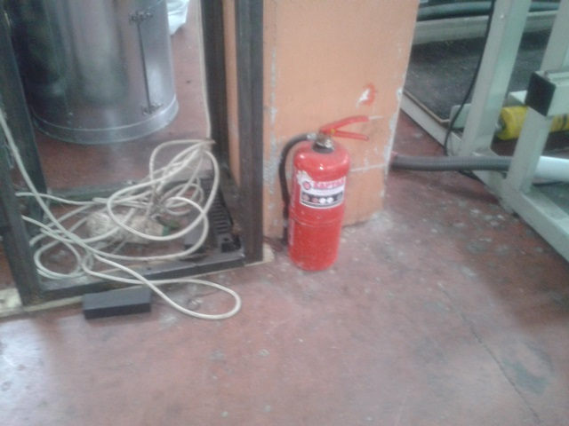 | KONFEK SİYON İŞLETMESİ PERSONELİ | ÖNLEMLER YETERSİZ | 4 | 4 | 16 | İŞLETME GENELİNDE ELEKTRİK TESİSATI YÖNETMELİĞİNE UYGUN TESİSAT REVİZESİ YAPILACAK GEREKLİ SİGORTA AŞIRI AKIM RÖLELERİ VB EKLENEREK TESİSAT GÜVENLİ HALE GETİLECEK. | 2 | 4 | 8 | İSİM: İMZA:
 |  |  |  |  |  |  |  | ALINAN ÖNLEMLER | O | Ş | R

KONFEKSİYON BÖLÜMÜ
NO | TEHLİKE KAYNAĞI | TEHLİKE | ETKİLENEN KİŞİ | MEVCUT ÖNLEM | O | Ş | R | KONTROL/ ALINMASI GEREKEN ÖNLEMLER | O | Ş | R | SORUMLU | TERMİN | BİTİŞ TARİHİ
 |  | YARALANMA MADDİ KAYIP YANGIN ÖLÜM
3-P | İŞLETMEDE İÇİNDE GİYİNME SOYUNMA | 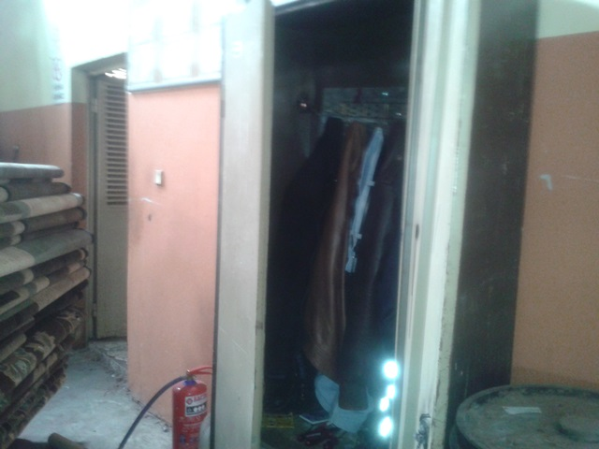 | KONFEK SİYON İŞLETMESİ PERSONELİ | ÖNLEM ALINMAMIŞ | 4 | 4 | 16 | İŞLETME GENELİNDE SOYUNMA GİYİNME GÖSTERİLEN YERLERDE YAPILACAK.ŞAHSİ İŞ YAPILMASINA (CEP TEL ŞARZI TEZGAH BAŞLARINA SOYUNMA DOLABI VB) KESİNLİKLE İZİN VERİLMEYECEK. | 2 | 4 | 8 | İSİM: İMZA:
 |  |  |  |  |  |  |  | ALINAN ÖNLEMLER | O | Ş | R

SEVKİYAT VE DEPOLAMA
NO | TEHLİKE KAYNAĞI | TEHLİKE | ETKİLENEN KİŞİ | MEVCUT ÖNLEM | O | Ş | R | KONTROL/ ALINMASI GEREKEN ÖNLEMLER | O | Ş | R | SORUMLU | TERMİN | BİTİŞ TARİHİ
 |  | YARALANMA MADDİ KAYIP ÖLÜM
4-A | DUZENSİZ VE YÜKSEK İSTİFLEME | 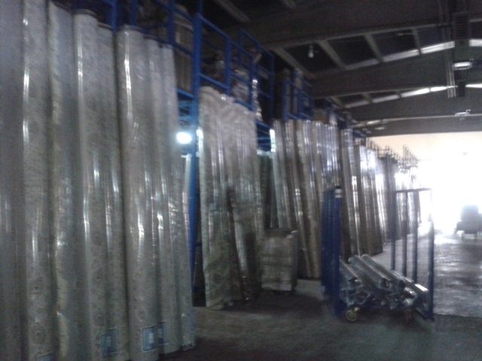 | SEVKİYAT VE DEPOLAMA İŞLETMESİ PERSONELİ | ÖNLEMLER YETERSİZ | 4 | 4 | 16 | İŞLETME GENELİNDE DEPOLAMALAR 3 METREYİ AŞMAYACAK PAKETSİZ ÜRÜN İSTİFİ YAPILMAYACAK TEHLİKE ARZEDEN ÜRÜNLER ELDEN GEÇİRİLECEK VE DEVAMLILIĞI SORUMLULUK VERİLECEK KİŞİLERCE DENETLENECEK. | 2 | 2 | 4 | İSİM: İMZA:
 |  |  |  |  |  |  |  | ALINAN ÖNLEMLER | O | Ş | R

SEVKİYAT VE DEPOLAMA
NO | TEHLİKE KAYNAĞI | TEHLİKE | ETKİLENEN KİŞİ | MEVCUT ÖNLEM | O | Ş | R | KONTROL/ ALINMASI GEREKEN ÖNLEMLER | O | Ş | R | SORUMLU | TERMİN | BİTİŞ TARİHİ
 |  | YARALANMA MADDİ KAYIP ÖLÜM
4-B | SAĞLIK VE GÜVENLİK İŞARETLERİ EKSİKLİĞİ | 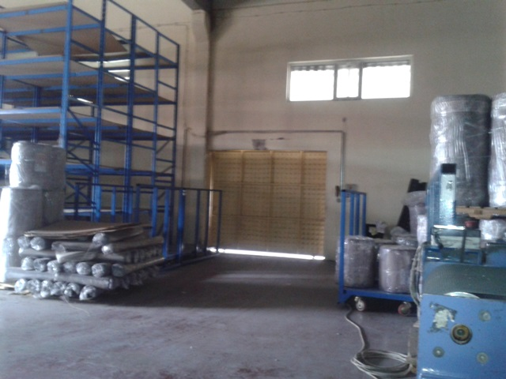 | SEVKİYAT VE DEPOLAMA İŞLETMESİ PERSONELİ | ÖNLEMLER YETERSİZ | 4 | 4 | 16 | İŞLETME GENELİNDE ACİL ÇIKIŞLAR VE YÖNLENDİRMELER YÖNETMELİĞE UYGUN ŞEKİLDE ARTTIRILACAK.ÇALIŞNA PERSONELİ BİLGİLENDİRİCİ SAĞLIK İŞARETLERİ EKLENECEK. EĞİTİMLERLE DESTEKLENECEK. | 2 | 2 | 4 | İSİM: İMZA:
 |  |  |  |  |  |  |  | ALINAN ÖNLEMLER | O | Ş | R

SEVKİYAT VE DEPOLAMA
NO | TEHLİKE KAYNAĞI | TEHLİKE | ETKİLENEN KİŞİ | MEVCUT ÖNLEM | O | Ş | R | KONTROL/ ALINMASI GEREKEN ÖNLEMLER | O | Ş | R | SORUMLU | TERMİN | BİTİŞ TARİHİ
 |  | YARALANMA MADDİ KAYIP MESLEK HASTALIĞI ÖLÜM
4-C | KİŞİSEL KORUYUCU DONANIM KULLANMAMA | 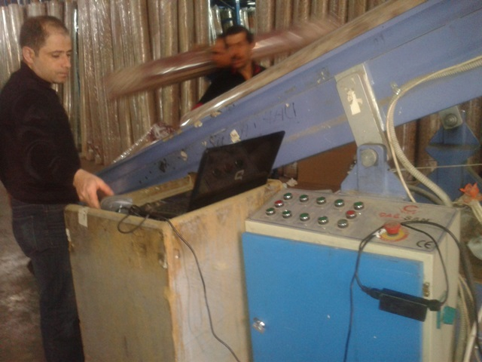 | SEVKİYAT VE DEPOLAMA İŞLETMESİ PERSONELİ | ÖNLEMLER YETERSİZ | 4 | 5 | 20 | İŞLETME GENELİNDE ÇALIŞAN PERSONELE KİŞİSEL KORUYUCU DONANIM VERİLECEK VE KULLNIMI DENETLENECEK.KULLANMAYANLAR GEREKLİ UYARILARA İHTARLARA VE CEZALARA TABİ TUTULACAK. | 2 | 2 | 4 | İSİM: İMZA:
 |  |  |  |  |  |  |  | ALINAN ÖNLEMLER | O | Ş | R

SEVKİYAT VE DEPOLAMA
NO | TEHLİKE KAYNAĞI | TEHLİKE | ETKİLENEN KİŞİ | MEVCUT ÖNLEM | O | Ş | R | KONTROL/ ALINMASI GEREKEN ÖNLEMLER | O | Ş | R | SORUMLU | TERMİN | BİTİŞ TARİHİ
 |  | YARALANMA MADDİ KAYIP ÖLÜM
4-D | GÜVENSİZ EKİPMAN | 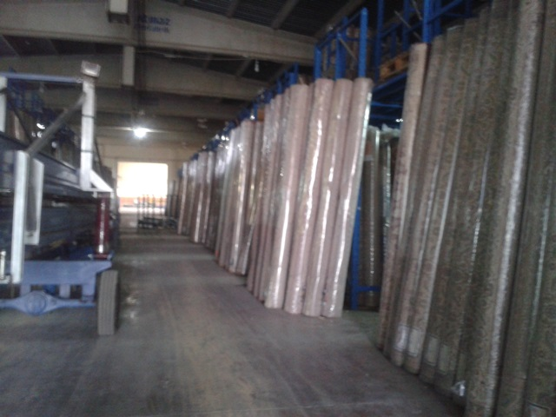 | SEVKİYAT VE DEPOLAMA İŞLETMESİ PERSONELİ | ÖNLEMLER YETERSİZ | 4 | 5 | 20 | İŞLETME GENELİNDE MAKİNE VE EKİPMANLARIN DÖNER AKSAMLARI KAPATILACAK.ACİL DURDURMA TERTİBATI EKLENECEK. | 2 | 2 | 4 | İSİM: İMZA:
 |  |  |  |  |  |  |  | ALINAN ÖNLEMLER | O | Ş | R

SEVKİYAT VE DEPOLAMA
NO | TEHLİKE KAYNAĞI | TEHLİKE | ETKİLENEN KİŞİ | MEVCUT ÖNLEM | O | Ş | R | KONTROL/ ALINMASI GEREKEN ÖNLEMLER | O | Ş | R | SORUMLU | TERMİN | BİTİŞ TARİHİ
 |  | YARALANMA MADDİ KAYIP YANGIN ÖLÜM
4-E | UYGUNSUZ ELEKTİRİK TESİSATI RAPORLAMALARI | 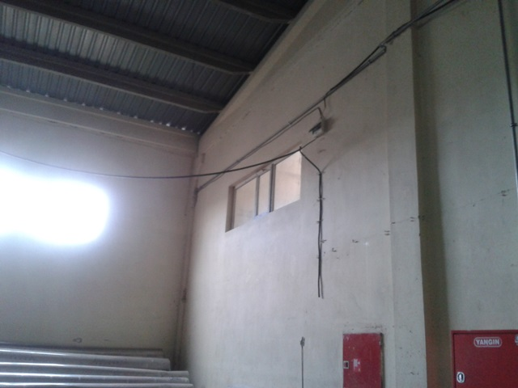 | SEVKİYAT VE DEPOLAMA İŞLETMESİ PERSONELİ | ÖNLEMLER YETERSİZ | 4 | 5 | 20 | İŞLETME GENELİNDE ELEKTİRK TESİSATI YÖNETMELİĞE UYGUN OLARAK TESİS EDİLECEK VE KABLO BAĞLANTILARI GÜVENLİ YAPILACAK. | 2 | 2 | 4 | İSİM: İMZA:
 |  |  |  |  |  |  |  | ALINAN ÖNLEMLER | O | Ş | R

SEVKİYAT VE DEPOLAMA
NO | TEHLİKE KAYNAĞI | TEHLİKE | ETKİLENEN KİŞİ | MEVCUT ÖNLEM | O | Ş | R | KONTROL/ ALINMASI GEREKEN ÖNLEMLER | O | Ş | R | SORUMLU | TERMİN | BİTİŞ TARİHİ
 |  | YARALANMA MADDİ KAYIP ÖLÜM
4-F | GÜVENSİZ BALKON VE MERDİVEN | 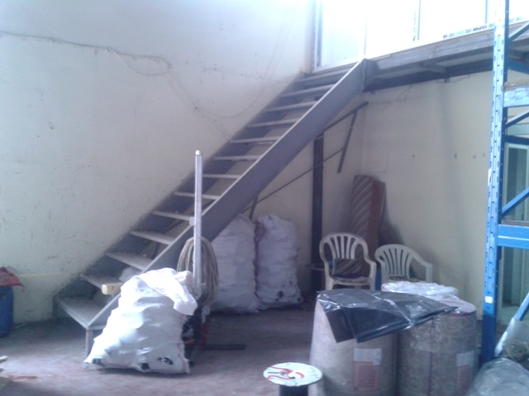 | SEVKİYAT VE DEPOLAMA İŞLETMESİ PERSONELİ | ÖNLEM ALINMAMIŞ | 4 | 5 | 20 | İŞLETME GENELİNDE MERDİVEN VE YÜKSELTİLERİN KORKULUK TRABZANLARININ EKSİKLİKLERİ GİDERİLECEK. | 2 | 2 | 4 | İSİM: İMZA:
 |  |  |  |  |  |  |  | ALINAN ÖNLEMLER | O | Ş | R

SEVKİYAT VE DEPOLAMA
NO | TEHLİKE KAYNAĞI | TEHLİKE | ETKİLENEN KİŞİ | MEVCUT ÖNLEM | O | Ş | R | KONTROL/ ALINMASI GEREKEN ÖNLEMLER | O | Ş | R | SORUMLU | TERMİN | BİTİŞ TARİHİ
 |  | HASTALIK YARALANMA MADDİ KAYIP ÖLÜM
4-G | UYGUN OLMAYAN TEMİZLİK VE DÜZEN |  | SEVKİYAT VE DEPOLAMA İŞLETMESİ PERSONELİ | ÖNLEMLER YETERSİZ | 4 | 4 | 16 | İŞLETME GENELİNDE TEMİZLİK HİJYEN VE DÜZENE DİKKAT EDİLECEK ACİL DURUMLARDA MÜDAHALEYİ ZORLAŞTIRMAYACAK ŞEKİLDE ÇALIŞMA YAPILACAK. | 2 | 2 | 4 | İSİM: İMZA:
 |  |  |  |  |  |  |  | ALINAN ÖNLEMLER | O | Ş | R

SEVKİYAT VE DEPOLAMA
NO | TEHLİKE KAYNAĞI | TEHLİKE | ETKİLENEN KİŞİ | MEVCUT ÖNLEM | O | Ş | R | KONTROL/ ALINMASI GEREKEN ÖNLEMLER | O | Ş | R | SORUMLU | TERMİN | BİTİŞ TARİHİ
 |  | YARALANMA MADDİ KAYIP YANGIN ÖLÜM
4-H | UYGUN OLMAYAN YANGIN EKİPMANI | 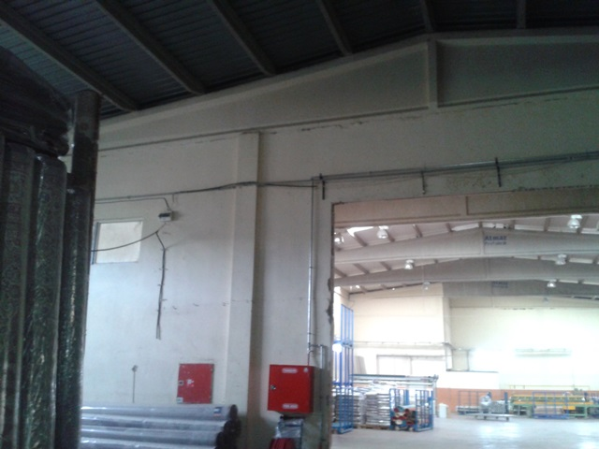 | SEVKİYAT VE DEPOLAMA İŞLETMESİ PERSONELİ ,BÜTÜN İŞLETME | ÖNLEMLER YETERSİZ | 4 | 5 | 20 | İŞLETME GENELİNDE YANGIN EKİPMANLARI EKSİĞİ TAMAMLANACAK ÖNLERİ KAPATILMAYACAK KULLANIMA HAZIR TUTULACAK YERLERİ DEĞİŞTİRLMEYECEK VE BAKIMLARI AKSATILMADAN YAPILACAK. | 2 | 2 | 4 | İSİM: İMZA:
 |  |  |  |  |  |  |  | ALINAN ÖNLEMLER | O | Ş | R

SEVKİYAT VE DEPOLAMA
NO | TEHLİKE KAYNAĞI | TEHLİKE | ETKİLENEN KİŞİ | MEVCUT ÖNLEM | O | Ş | R | KONTROL/ ALINMASI GEREKEN ÖNLEMLER | O | Ş | R | SORUMLU | TERMİN | BİTİŞ TARİHİ
 |  | YARALANMA MADDİ KAYIP YANGIN ÖLÜM
4-I | ZİYARETÇİ VE ŞÖFÖRLER |  | SEVKİYAT VE DEPOLAMA İŞLETMESİ PERSONELİ ,BÜTÜN İŞLETME | ÖNLEM ALINMAMIŞ | 4 | 5 | 20 | İŞLETME GENELİNDE GELEN ZİYARETÇİLER VE SÖFÖRLER BEKLEME YERLERİNDE YADA KENDİ SÖFÖR KABİNLERİNDE BENLEYECEK VE BU SIRALARDA GEREKLİ BİLGİLENDİRMELER YAPILACAK FABRİKA KURALLARINA UYULMASI SAĞLANACAK. | 2 | 2 | 4 | İSİM: İMZA:
 |  |  |  |  |  |  |  | ALINAN ÖNLEMLER | O | Ş | R

SEVKİYAT VE DEPOLAMA
NO | TEHLİKE KAYNAĞI | TEHLİKE | ETKİLENEN KİŞİ | MEVCUT ÖNLEM | O | Ş | R | KONTROL/ ALINMASI GEREKEN ÖNLEMLER | O | Ş | R | SORUMLU | TERMİN | BİTİŞ TARİHİ
 |  | YARALANMA MADDİ KAYIP ÖLÜM
4-İ | GÜVENSİZ YÜKLEME VE TAŞIMA |  | SEVKİYAT VE DEPOLAMA İŞLETMESİ PERSONELİ | ÖNLEMLER YETERSİZ | 4 | 5 | 20 | İŞLETME GENELİNDE YAPILAN YÜKLEME VE TAŞIMA İŞLEMLERİ GÜVENLİ(MALZEMELER SABİTLENECEK TAŞIMA ALETLERİ İLE TAŞINACAK ELLE TAŞIMALARDA FİZİKSEL RİSKLERE DİKKAT EDİLECEK)YAPILACAK. | 2 | 2 | 4 | İSİM: İMZA:
 |  |  |  |  |  |  |  | ALINAN ÖNLEMLER | O | Ş | R

MEKANİK ATELYE
NO | TEHLİKE KAYNAĞI | TEHLİKE | ETKİLENEN KİŞİ | MEVCUT ÖNLEM | O | Ş | R | KONTROL/ ALINMASI GEREKEN ÖNLEMLER | O | Ş | R | SORUMLU | TERMİN | BİTİŞ TARİHİ
 |  | YARALANMA MADDİ KAYIP ÖLÜM
5-A | GÜVENSİZ ARAÇ VE GEREÇ | 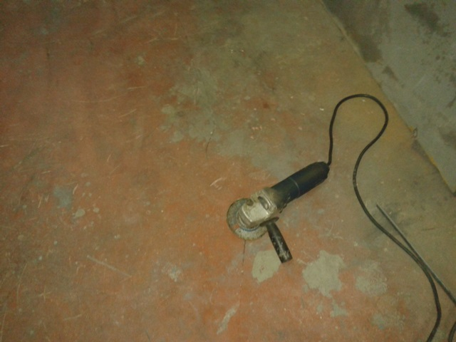 | MEKANİK ATELYE İŞLETMESİ PERSONELİ | ÖNLEMLER YETERSİZ | 4 | 5 | 20 | İŞLETME GENELİNDE KULLANILAN MAKİNE VE EKİPMANLARIN DÖNER AKSAMLARI KAPATILACAK PERYODİK OLARAK BAKIM DEFTERLERİNE İŞLENECEK AMACI DIŞINDA VE YETKİLİ HARİCİNDE KULLANILMAYACAK. | 2 | 2 | 4 | İSİM: İMZA:
 |  |  |  |  |  |  |  | ALINAN ÖNLEMLER | O | Ş | R

MEKANİK ATELYE
NO | TEHLİKE KAYNAĞI | TEHLİKE | ETKİLENEN KİŞİ | MEVCUT ÖNLEM | O | Ş | R | KONTROL/ ALINMASI GEREKEN ÖNLEMLER | O | Ş | R | SORUMLU | TERMİN | BİTİŞ TARİHİ
 |  | YARALANMA MADDİ KAYIP ÖLÜM
5-B | KULLANMA VE ÇALIŞMA TALİMATI OLMAYAN MAKİNE VE EKİPMAN | 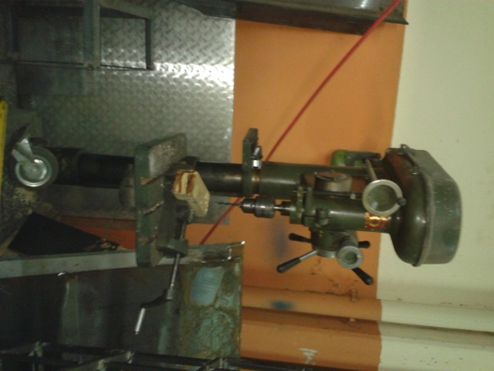 | MEKANİK ATELYE İŞLETMESİ PERSONELİ | ÖNLEM ALINMAMIŞ | 4 | 5 | 20 | İŞLETME GENELİNDE KULLANILAN MAKİNE VE EKİPMANLARIN DÖNER AKSAMLARI KAPATILACAK PERYODİK OLARAK BAKIM DEFTERLERİNE İŞLENECEK AMACI DIŞINDA VE YETKİLİ HARİCİNDE KULLANILMAYACAK. | 2 | 2 | 4 | İSİM: İMZA:
 |  |  |  |  |  |  |  | ALINAN ÖNLEMLER | O | Ş | R

MEKANİK ATELYE
NO | TEHLİKE KAYNAĞI | TEHLİKE | ETKİLENEN KİŞİ | MEVCUT ÖNLEM | O | Ş | R | KONTROL/ ALINMASI GEREKEN ÖNLEMLER | O | Ş | R | SORUMLU | TERMİN | BİTİŞ TARİHİ
 |  | YARALANMA MADDİ KAYIP YANGIN ÖLÜM
5-C | YEME İÇME |  | MEKANİK ATELYE İŞLETMESİ PERSONELİ  ,BÜTÜN İŞLETME | ÖNLEM ALINMAMIŞ | 4 | 5 | 20 | İŞLETME GENELİNDE YEME İÇMEYE KESİNLİKLLE İZİN VERİLMEYECEK.GEREKLİ UYARILAR YAPILACAK | 2 | 2 | 4 | İSİM: İMZA:
 |  |  |  |  |  |  |  | ALINAN ÖNLEMLER | O | Ş | R

MEKANİK ATELYE
NO | TEHLİKE KAYNAĞI | TEHLİKE | ETKİLENEN KİŞİ | MEVCUT ÖNLEM | O | Ş | R | KONTROL/ ALINMASI GEREKEN ÖNLEMLER | O | Ş | R | SORUMLU | TERMİN | BİTİŞ TARİHİ
 |  | YARALANMA MADDİ KAYIP YANGIN ÖLÜM
5-D | SİGARA İÇME | 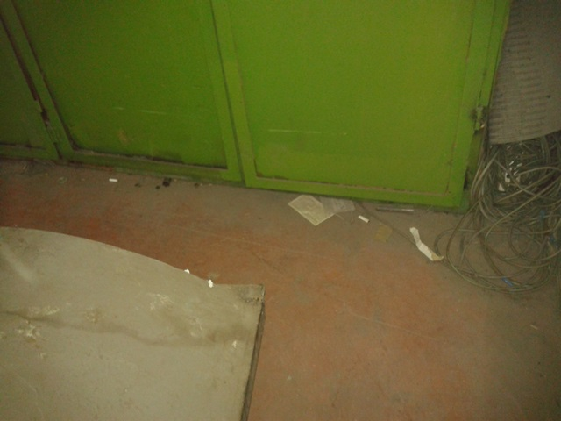 | MEKANİK ATELYE İŞLETMESİ PERSONELİ  ,BÜTÜN İŞLETME | ÖNLEM ALINMAMIŞ | 4 | 5 | 20 | İŞLETME GENELİNDE SİGARA İÇMEYE KESİNLİKLE İZİN VERİLMEYECEK. | 2 | 2 | 4 | İSİM: İMZA:
 |  |  |  |  |  |  |  | ALINAN ÖNLEMLER | O | Ş | R

MEKANİK ATELYE
NO | TEHLİKE KAYNAĞI | TEHLİKE | ETKİLENEN KİŞİ | MEVCUT ÖNLEM | O | Ş | R | KONTROL/ ALINMASI GEREKEN ÖNLEMLER | O | Ş | R | SORUMLU | TERMİN | BİTİŞ TARİHİ
 |  | YARALANMA MADDİ KAYIP ÖLÜM
5-E | KKD SİZ ÇALIŞMA | 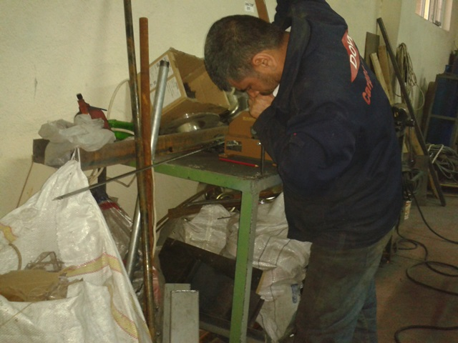 | MEKANİK ATELYE İŞLETMESİ PERSONELİ | ÖNLEM ALINMAMIŞ | 4 | 5 | 20 | İŞLETME GENELİNDE ÇALIŞMA ALANLARINA GÖRE KİŞİSEL KORUYUCU DONANIMLAR VERİLMEDEN ÇALIŞMA YAPTIRILMAYACAK. | 2 | 2 | 4 | İSİM: İMZA:
 |  |  |  |  |  |  |  | ALINAN ÖNLEMLER | O | Ş | R

MEKANİK ATELYE
NO | TEHLİKE KAYNAĞI | TEHLİKE | ETKİLENEN KİŞİ | MEVCUT ÖNLEM | O | Ş | R | KONTROL/ ALINMASI GEREKEN ÖNLEMLER | O | Ş | R | SORUMLU | TERMİN | BİTİŞ TARİHİ
 |  | YARALANMA MADDİ KAYIP ÖLÜM
5-F | ÇALIŞMA TALİMATI |  | MEKANİK ATELYE İŞLETMESİ PERSONELİ | ÖNLEMLER YETERSİZ | 4 | 5 | 20 | İŞLETME GENELİNDE ÇALIŞMA TALİMATLARI BİLGİLENDİRME TABELALARI TESİS EDİLİP EĞİTMLERLE DESTEKLENECEK. | 2 | 2 | 4 | İSİM: İMZA:
 |  |  |  |  |  |  |  | ALINAN ÖNLEMLER | O | Ş | R

MEKANİK ATELYE
NO | TEHLİKE KAYNAĞI | TEHLİKE | ETKİLENEN KİŞİ | MEVCUT ÖNLEM | O | Ş | R | KONTROL/ ALINMASI GEREKEN ÖNLEMLER | O | Ş | R | SORUMLU | TERMİN | BİTİŞ TARİHİ
 |  | YARALANMA MADDİ KAYIP YANGIN ÖLÜM
5-G | UYGUNSUZ KİMYASAL |  | MEKANİK ATELYE İŞLETMESİ PERSONELİ | ÖNLEMLER YETERSİZ | 4 | 5 | 20 | İŞLETME GENELİNDE KULLANILAN KŞİMYASALLAR EN FAZLA GÜNLÜK KULLANIM İÇİN ÇALIŞMA ALANINA GETİRİLECEK ANA DEPOLAMA ALANALRI İSE KORUNAKLI VE TEHLİKE TEŞKİL ETMEYECEK ŞEKİLDE OLACAK. | 2 | 2 | 4 | İSİM: İMZA:
 |  |  |  |  |  |  |  | ALINAN ÖNLEMLER | O | Ş | R

MEKANİK ATELYE
NO | TEHLİKE KAYNAĞI | TEHLİKE | ETKİLENEN KİŞİ | MEVCUT ÖNLEM | O | Ş | R | KONTROL/ ALINMASI GEREKEN ÖNLEMLER | O | Ş | R | SORUMLU | TERMİN | BİTİŞ TARİHİ
 |  | YARALANMA MADDİ KAYIP YANGIN ÖLÜM
5-H | ETİKETSİZ KİMYASAL | 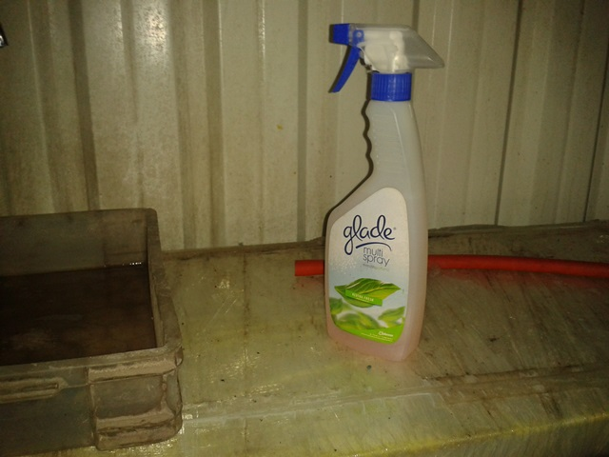 | MEKANİK ATELYE İŞLETMESİ PERSONELİ | ÖNLEM ALINMAMIŞ | 4 | 5 | 20 | İŞLETME GENELİNDE KİMYASALLAR ETİKETLENECEK VE AMACI DIŞINDA KULLANILMAYACAK TAKİBİ YAPILACAKTIR. | 2 | 2 | 4 | İSİM: İMZA:
 |  |  |  |  |  |  |  | ALINAN ÖNLEMLER | O | Ş | R

MEKANİK ATELYE
NO | TEHLİKE KAYNAĞI | TEHLİKE | ETKİLENEN KİŞİ | MEVCUT ÖNLEM | O | Ş | R | KONTROL/ ALINMASI GEREKEN ÖNLEMLER | O | Ş | R | SORUMLU | TERMİN | BİTİŞ TARİHİ
 |  | YARALANMA MADDİ KAYIP YANGIN ÖLÜM
5-I | UYGUNSUZ ÇALIŞMA ORTAMI | 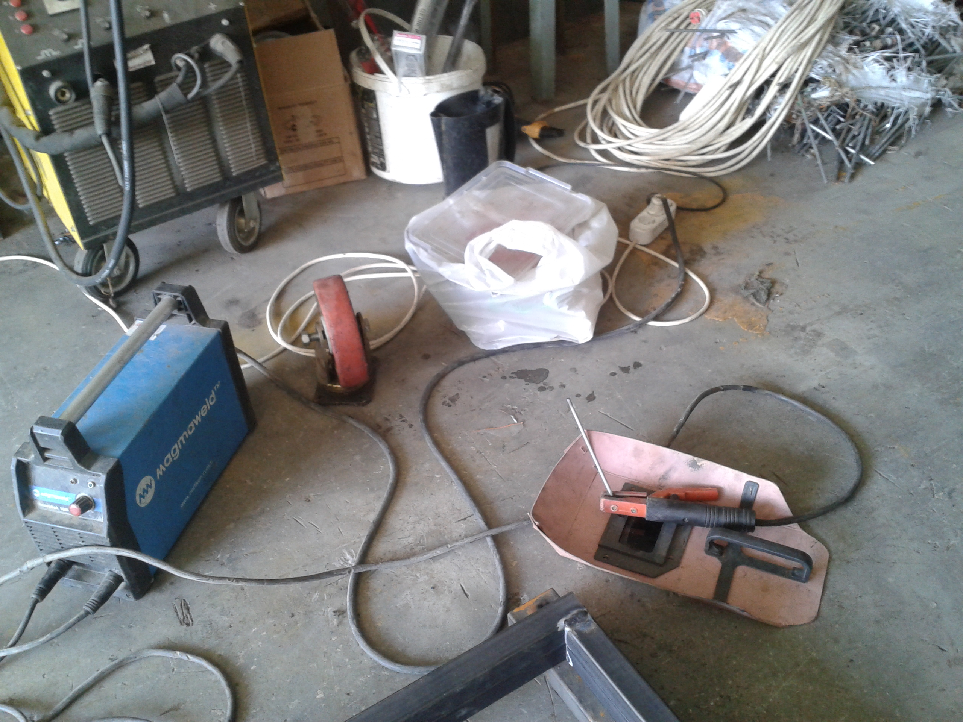 | MEKANİK ATELYE İŞLETMESİ PERSONELİ | ÖNLEM ALINMAMIŞ | 4 | 5 | 20 | İŞLETME GENELİNDE MALZEMELERİN DEPOLANMASI TERTİP VE DÜZEN DAHİLİNDE YAPILP İSTİFLEMELER RAF SİSTEMİ İLE DESTEKLENEREK ÇALIŞMA ORTAMI GÜVENLİ HALE GETİRİLECEK. | 2 | 2 | 4 | İSİM: İMZA:
 |  |  |  |  |  |  |  | ALINAN ÖNLEMLER | O | Ş | R

MEKANİK ATELYE
NO | TEHLİKE KAYNAĞI | TEHLİKE | ETKİLENEN KİŞİ | MEVCUT ÖNLEM | O | Ş | R | KONTROL/ ALINMASI GEREKEN ÖNLEMLER | O | Ş | R | SORUMLU | TERMİN | BİTİŞ TARİHİ
 |  | YARALANMA MADDİ KAYIP YANGIN ÖLÜM
5-İ | UYGUNSUZ ÇALIŞMA ORTAMI |  | MEKANİK ATELYE İŞLETMESİ PERSONELİ | ÖNLEM ALINMAMIŞ | 4 | 5 | 20 | İŞLETME GENELİNDE MALZEMELERİN DEPOLANMASI TERTİP VE DÜZEN DAHİLİNDE YAPILP YANICI PARLAYICI PATLAYICI MALZEMELER GÜVENLİ ŞEKİLDE DEPOLANACAK PERSONELE VERİLECEK OLAN EĞİTİMLE DESTEKLENECEKTİR. | 2 | 2 | 4 | İSİM: İMZA:
 |  |  |  |  |  |  |  | ALINAN ÖNLEMLER | O | Ş | R

MEKANİK ATELYE
NO | TEHLİKE KAYNAĞI | TEHLİKE | ETKİLENEN KİŞİ | MEVCUT ÖNLEM | O | Ş | R | KONTROL/ ALINMASI GEREKEN ÖNLEMLER | O | Ş | R | SORUMLU | TERMİN | BİTİŞ TARİHİ
 |  | HASTALIK MADDİ KAYIP ÖLÜM
5-J | TETANOZ AŞILARI EKSİKLİĞİ |  | MEKANİK ATELYE İŞLETMESİ PERSONELİ | ÖNLEMLER YETERSİZ | 4 | 5 | 20 | İŞLETME GENELİNDE ÇALIŞAN PERSONELE TETANOZ AŞISI YAPILIP İŞ YERİ HEKİMİN DİREKTİFLERİNE HARFİYEN UYULACAKTIR. | 2 | 2 | 4 | İSİM: İMZA:
 |  |  |  |  |  |  |  | ALINAN ÖNLEMLER | O | Ş | R

MEKANİK ATELYE
NO | TEHLİKE KAYNAĞI | TEHLİKE | ETKİLENEN KİŞİ | MEVCUT ÖNLEM | O | Ş | R | KONTROL/ ALINMASI GEREKEN ÖNLEMLER | O | Ş | R | SORUMLU | TERMİN | BİTİŞ TARİHİ
 |  | YARALANMA MADDİ KAYIP YANGIN ÖLÜM
5-K | KAPALI TUTULMAYAN(KİLİTLENMEYEN) İŞLETME KAPISI |  | MEKANİK ATELYE İŞLETMESİ PERSONELİ | ÖNLEMLER YETERSİZ | 4 | 5 | 20 | İŞLETMEDE YETKİLİ KİŞİLER OLMADAN KİMSESNİN GİREMEMESİ İÇİN SÜREKLİ KİLİTLİ TUTULMASI GEREKMEKTE BİLGİ MESLEKİ EĞİTİM VE TECRÜBE GEREKTİREN İŞLERİN YETKİLİ HARİCİNDE YAPILMASI ÖNLENECEKTİR. | 2 | 2 | 4 | İSİM: İMZA:
 |  |  |  |  |  |  |  | ALINAN ÖNLEMLER | O | Ş | R

KAZAN VE KOMPRESÖR DAİRELERİ
NO | TEHLİKE KAYNAĞI | TEHLİKE | ETKİLENEN KİŞİ | MEVCUT ÖNLEM | O | Ş | R | KONTROL/ ALINMASI GEREKEN ÖNLEMLER | O | Ş | R | SORUMLU | TERMİN | BİTİŞ TARİHİ
 |  | YARALANMA MADDİ KAYIP PATLAMA YANGIN ÖLÜM
6-A | KAPALI TUTULMAYAN(KİLİTLENMEYEN) İŞLETME KAPISI |  | KAZAN DAİRESİ İŞLETMESİ PERSONELİ  BÜTÜN İŞLETME | ÖNLEMLER YETERSİZ | 4 | 5 | 20 | İŞLETMEDE YETKİLİ KİŞİLER OLMADAN KİMSESNİN GİREMEMESİ İÇİN SÜREKLİ KİLİTLİ TUTULMASI GEREKMEKTE BİLGİ MESLEKİ EĞİTİM VE TECRÜBE GEREKTİREN İŞLERİN YETKİLİ HARİCİNDE YAPILMASI ÖNLENECEKTİR. | 2 | 2 | 4 | İSİM: İMZA:
 |  |  |  |  |  |  |  | ALINAN ÖNLEMLER | O | Ş | R

KAZAN VE KOMPRESÖR DAİRELERİ
NO | TEHLİKE KAYNAĞI | TEHLİKE | ETKİLENEN KİŞİ | MEVCUT ÖNLEM | O | Ş | R | KONTROL/ ALINMASI GEREKEN ÖNLEMLER | O | Ş | R | SORUMLU | TERMİN | BİTİŞ TARİHİ
 |  | YARALANMA MADDİ KAYIP PATLAMA YANGIN ÖLÜM
6-B | UYGUNSUZ ELEKTİRİK TESİSATI | 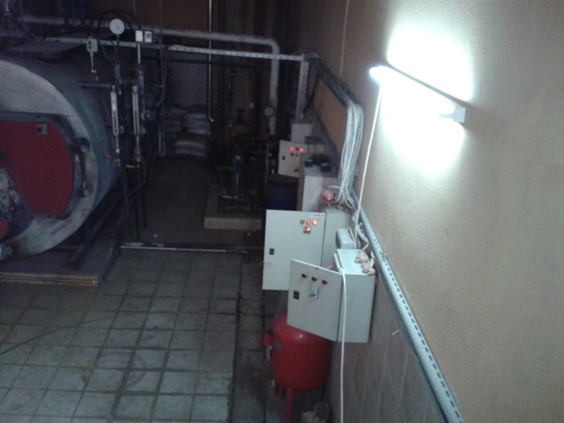 | KAZAN DAİRESİ İŞLETMESİ PERSONELİ BÜTÜN İŞLETME | ÖNLEMLER YETERSİZ | 5 | 5 | 25 | İŞLETMEDE ELEKTRİK TESİSATI EXPROOF ÖZELLİKLİ OLACAK.LAMBALARIN TAMAMI ETANJLI OLACAK. ANA KONTROL PANOLARI İŞLETME DIŞINDA OLACAK. | 2 | 2 | 4 | İSİM: İMZA:
 |  |  |  |  |  |  |  | ALINAN ÖNLEMLER | O | Ş | R

KAZAN VE KOMPRESÖR DAİRELERİ
NO | TEHLİKE KAYNAĞI | TEHLİKE | ETKİLENEN KİŞİ | MEVCUT ÖNLEM | O | Ş | R | KONTROL/ ALINMASI GEREKEN ÖNLEMLER | O | Ş | R | SORUMLU | TERMİN | BİTİŞ TARİHİ
 |  | YARALANMA MADDİ KAYIP PATLAMA YANGIN ÖLÜM
6-C | YETKİSİZ KULLANMA |  | KAZAN DAİRESİ İŞLETMESİ PERSONELİ BÜTÜN İŞLETME | ÖNLEMLER YETERSİZ | 5 | 5 | 25 | İŞLETMEDE HERHANGİ BİR İŞ YAPILACAĞI ZAMAN ÇALIŞMA İZİNLERİ DÜZENLENECEK YETKİLİNİN İZNİ OLMADAN GEREKLİ ÖNLEMLER ALNINMADAN İŞ YAPILMAYACAK | 2 | 2 | 4 | İSİM: İMZA:
 |  |  |  |  |  |  |  | ALINAN ÖNLEMLER | O | Ş | R

KAZAN VE KOMPRESÖR DAİRELERİ
NO | TEHLİKE KAYNAĞI | TEHLİKE | ETKİLENEN KİŞİ | MEVCUT ÖNLEM | O | Ş | R | KONTROL/ ALINMASI GEREKEN ÖNLEMLER | O | Ş | R | SORUMLU | TERMİN | BİTİŞ TARİHİ
 |  | YARALANMA MADDİ KAYIP PATLAMA YANGIN ÖLÜM
6-D | YETKİSİZ KULLANMA |  | KAZAN DAİRESİ İŞLETMESİ PERSONELİ BÜTÜN İŞLETME | ÖNLEMLER YETERSİZ | 5 | 5 | 25 | İŞLETMEDE ÇALIŞMA YAPACAK OLAN PERSONEL VARDİYA SAYISININ EN AZ BİR FAZLASI OLACAK VE GEREKLİ EHLİYETE SAHİP OLACAKLAR. | 2 | 2 | 4 | İSİM: İMZA:
 |  |  |  |  |  |  |  | ALINAN ÖNLEMLER | O | Ş | R

KAZAN VE KOMPRESÖR DAİRELERİ
NO | TEHLİKE KAYNAĞI | TEHLİKE | ETKİLENEN KİŞİ | MEVCUT ÖNLEM | O | Ş | R | KONTROL/ ALINMASI GEREKEN ÖNLEMLER | O | Ş | R | SORUMLU | TERMİN | BİTİŞ TARİHİ
 |  | YARALANMA MADDİ KAYIP PATLAMA YANGIN ÖLÜM
6-E | ÇALIŞMA TALİMATI EKSİKLİKLERİ |  | KAZAN DAİRESİ İŞLETMESİ PERSONELİ BÜTÜN İŞLETME | ÖNLEMLER YETERSİZ | 5 | 5 | 25 | İŞLETMEDE ÇALIŞMA YAPACAK OLAN PERSONEL VARDİYA SAYISININ EN AZ BİR FAZLASI OLACAK VE GEREKLİ EHLİYETE SAHİP OLACAKLAR. | 2 | 2 | 4 | İSİM: İMZA:
 |  |  |  |  |  |  |  | ALINAN ÖNLEMLER | O | Ş | R

KAZAN VE KOMPRESÖR DAİRELERİ
NO | TEHLİKE KAYNAĞI | TEHLİKE | ETKİLENEN KİŞİ | MEVCUT ÖNLEM | O | Ş | R | KONTROL/ ALINMASI GEREKEN ÖNLEMLER | O | Ş | R | SORUMLU | TERMİN | BİTİŞ TARİHİ
 |  | YARALANMA MADDİ KAYIP PATLAMA YANGIN ÖLÜM
6-F | EKSİK BİLİGLENDİRME VE YÖNLENDİRMELER |  | KAZAN DAİRESİ İŞLETMESİ PERSONELİ BÜTÜN İŞLETME | ÖNLEM ALINMAMIŞ | 5 | 5 | 25 | İŞLETMEDE ACİL ÇIKIŞ KAPISI VE YÖNLENDİRMESİ UYUARICI SAĞLIK LEVHALARI EKSİKLİKLERİ TAMAMLANACAK. | 2 | 4 | 8 | İSİM: İMZA:
 |  |  |  |  |  |  |  | ALINAN ÖNLEMLER | O | Ş | R

KAZAN VE KOMPRESÖR DAİRELERİ
NO | TEHLİKE KAYNAĞI | TEHLİKE | ETKİLENEN KİŞİ | MEVCUT ÖNLEM | O | Ş | R | KONTROL/ ALINMASI GEREKEN ÖNLEMLER | O | Ş | R | SORUMLU | TERMİN | BİTİŞ TARİHİ
 |  | YARALANMA MADDİ KAYIP PATLAMA YANGIN ÖLÜM
6-G | PERYODİK KONTROLLER |  | KAZAN DAİRESİ İŞLETMESİ PERSONELİ BÜTÜN İŞLETME | ÖNLEM ALINMAMIŞ | 5 | 5 | 25 | İŞLETMEDE GAZ DEDEKTÖRÜ PERYODİK OLARAK TEST EDİLECEKTİR VE BAKIM DEFTERİNE İŞLENECEKTİR. | 2 | 4 | 8 | İSİM: İMZA:
 |  |  |  |  |  |  |  | ALINAN ÖNLEMLER | O | Ş | R

KAZAN VE KOMPRESÖR DAİRELERİ
NO | TEHLİKE KAYNAĞI | TEHLİKE | ETKİLENEN KİŞİ | MEVCUT ÖNLEM | O | Ş | R | KONTROL/ ALINMASI GEREKEN ÖNLEMLER | O | Ş | R | SORUMLU | TERMİN | BİTİŞ TARİHİ
 |  | YARALANMA MADDİ KAYIP PATLAMA YANGIN ÖLÜM
6-H | PERYODİK KONTROLLER |  | KAZAN DAİRESİ İŞLETMESİ PERSONELİ BÜTÜN İŞLETME | ÖNLEMLER YETERSİZ | 5 | 5 | 25 | İŞLETMEDE ELEKTRİK MEKANİK DOĞALGAZ VE BASINÇLI KAPLAR MUAYNELERİ GERÇEKÇİ ŞEKİLDE YAPILACAK YÖNETMELİK TALİMATLARINA UYULACAKTIR. | 2 | 4 | 8 | İSİM: İMZA:
 |  |  |  |  |  |  |  | ALINAN ÖNLEMLER | O | Ş | R

KAZAN VE KOMPRESÖR DAİRELERİ
NO | TEHLİKE KAYNAĞI | TEHLİKE | ETKİLENEN KİŞİ | MEVCUT ÖNLEM | O | Ş | R | KONTROL/ ALINMASI GEREKEN ÖNLEMLER | O | Ş | R | SORUMLU | TERMİN | BİTİŞ TARİHİ
 |  | YARALANMA MADDİ KAYIP PATLAMA YANGIN ÖLÜM
6-I | YETERSİZ İŞARETLEME | 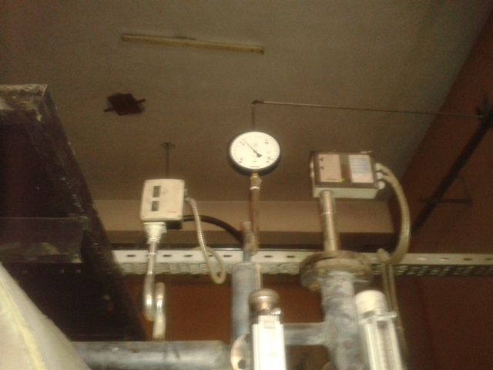 | KAZAN DAİRESİ İŞLETMESİ PERSONELİ BÜTÜN İŞLETME | ÖNLEMLER YETERSİZ | 5 | 5 | 25 | İŞLETMEDE KAZAN ÇALIŞMA BASINÇLARI SICAKLIKLARI VB DURUMLARI GÖSTEREN GÖSTERGELERİN MAX ÇALIŞMA DĞERLERİ İŞARETLENECEKTİR. | 2 | 4 | 8 | İSİM: İMZA:
 |  |  |  |  |  |  |  | ALINAN ÖNLEMLER | O | Ş | R

KAZAN VE KOMPRESÖR DAİRELERİ
NO | TEHLİKE KAYNAĞI | TEHLİKE | ETKİLENEN KİŞİ | MEVCUT ÖNLEM | O | Ş | R | KONTROL/ ALINMASI GEREKEN ÖNLEMLER | O | Ş | R | SORUMLU | TERMİN | BİTİŞ TARİHİ
 |  | YARALANMA MADDİ KAYIP PATLAMA YANGIN ÖLÜM
6-İ | UYGUNSUZ KİMYASALLAR |  | KAZAN DAİRESİ İŞLETMESİ PERSONELİ BÜTÜN İŞLETME | ÖNLEMLER YETERSİZ | 5 | 5 | 25 | İŞLETMEDE PARLAYICI PATLAYICI VE YANICI MALZEMELER KESİNLİKLE DEPOLANMAYACAK .KULLANILN KİMYASALLAR KKD KULLAANIRAK İŞLEME TABİ TUTULACAK | 2 | 4 | 8 | İSİM: İMZA:
 |  |  |  |  |  |  |  | ALINAN ÖNLEMLER | O | Ş | R

KAZAN VE KOMPRESÖR DAİRELERİ
NO | TEHLİKE KAYNAĞI | TEHLİKE | ETKİLENEN KİŞİ | MEVCUT ÖNLEM | O | Ş | R | KONTROL/ ALINMASI GEREKEN ÖNLEMLER | O | Ş | R | SORUMLU | TERMİN | BİTİŞ TARİHİ
 |  | YARALANMA MADDİ KAYIP PATLAMA YANGIN ÖLÜM
6-J | KİMYASAL BİLGİ FORMLARI |  | KAZAN DAİRESİ İŞLETMESİ PERSONELİ BÜTÜN İŞLETME | ÖNLEMLER YETERSİZ | 5 | 5 | 25 | İŞLETMEDE KULLANLAN KİMYASALLARIN (MSDS)MALZEME GÜVENLİK BİLGİ FORMLARI GÖRÜNÜR YERDE BİLGİLENDİRİCİ ŞEKİLDE ASILI OLACAKTIR. | 2 | 4 | 8 | İSİM: İMZA:
 |  |  |  |  |  |  |  | ALINAN ÖNLEMLER | O | Ş | R

YEMEKHANE
NO | TEHLİKE KAYNAĞI | TEHLİKE | ETKİLENEN KİŞİ | MEVCUT ÖNLEM | O | Ş | R | KONTROL/ ALINMASI GEREKEN ÖNLEMLER | O | Ş | R | SORUMLU | TERMİN | BİTİŞ TARİHİ
 |  | YARALANMA MADDİ KAYIP PATLAMA YANGIN ÖLÜM
7-A | YEMEKHANE DAVLUMBAZI YANGIN EKİPMALARI OLMAMASI | 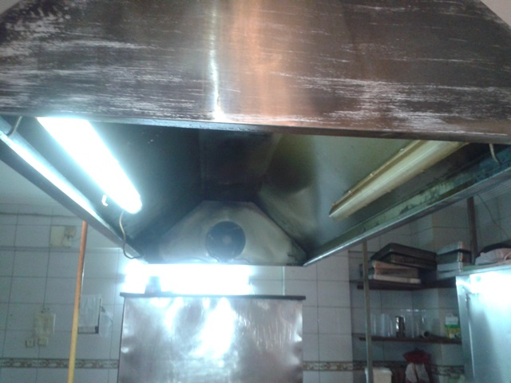 | YEMEKHANE PERSONELİ BÜTÜN İŞLETME | ÖNLEM ALINMAMIŞ | 5 | 5 | 25 | İŞLETME GENELİ BÜTÜN YANGIN EKİPMALARI (YANGIN BATTANiYESi YANGIN SÖNDÜRME CİHAZLARI) EKSİKLİKLERİ TAMAMLANACAK. | 2 | 4 | 8 | İSİM: İMZA:
 |  |  |  |  |  |  |  | ALINAN ÖNLEMLER | O | Ş | R

YEMEKHANE
NO | TEHLİKE KAYNAĞI | TEHLİKE | ETKİLENEN KİŞİ | MEVCUT ÖNLEM | O | Ş | R | KONTROL/ ALINMASI GEREKEN ÖNLEMLER | O | Ş | R | SORUMLU | TERMİN | BİTİŞ TARİHİ
 |  | YEMEKHANEDE ÇLIŞAN PERSONEL HİJYENİ SONUCU BULAŞICI HASTALIK
7-B | YEMEKHANE HİJYENİ |  | YEMEKHANE PERSONELİ BÜTÜN İŞLETME | ÖNLEM LER YETERSİZ | 4 | 4 | 16 | İŞLETMEDE GENELİNDE SAĞLIK VE HİJYENE ÖNEM GÖSTERİLECEK PORTÖR MUAYNELERİ YAPILACAK YEMEKHANE İÇERİSİNDE SOYUNMA GİYİNME YAPILMAYACAK KKD SİZ İŞ YAPILMAYACAK KIMYASAL DEPOLAMALARI YİYECEKLERDEN UZAK OLACAK VE KAPALI ALNADA MUHAFAZA EDILECEK | 2 | 4 | 8 | İSİM: İMZA:
 |  |  |  |  |  |  |  | ALINAN ÖNLEMLER | O | Ş | R

YEMEKHANE
NO | TEHLİKE KAYNAĞI | TEHLİKE | ETKİLENEN KİŞİ | MEVCUT ÖNLEM | O | Ş | R | KONTROL/ ALINMASI GEREKEN ÖNLEMLER | O | Ş | R | SORUMLU | TERMİN | BİTİŞ TARİHİ
 |  | ELEKTİRK TESİSATI NOKSANLIKLARI NEDENİ İLE ELEKTİRİĞE ÇARPILMA ,YANGIN ,AĞIR YARALANMA VE ÖLÜM
7-C | UYGUNSUZ ELEKTRİK TESİSATI | 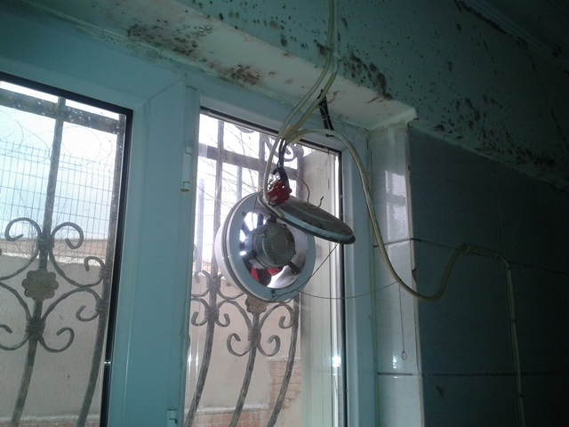 | YEMEKHANE PERSONELİ BÜTÜN İŞLETME | ÖNLEMLER YETERSİZ | 4 | 5 | 20 | İŞLETME GENELİ ELEKTİRİK TESİSATI GÜVENLİ KORUNAKLI VE YÖNETMELİĞE OLACAK | 2 | 4 | 8 | İSİM: İMZA:
 |  |  |  |  |  |  |  | ALINAN ÖNLEMLER | O | Ş | R

YEMEKHANE
NO | TEHLİKE KAYNAĞI | TEHLİKE | ETKİLENEN KİŞİ | MEVCUT ÖNLEM | O | Ş | R | KONTROL/ ALINMASI GEREKEN ÖNLEMLER | O | Ş | R | SORUMLU | TERMİN | BİTİŞ TARİHİ
 |  | HASTALIK İŞ GÜCÜ KAYBI MADDİ KAYIP
7-D | PERYODİK KONTROLLER VE ANALİZLER |  | YEMEKHANE PERSONELİ BÜTÜN İŞLETME | ÖNLEMLER YETERSİZ | 4 | 4 | 16 | İŞLETME DE SAĞLIK LA İLGİLİ BÜTÜN PERYODİK KONTOROLLER ZAMNINDA YAPILCAK VE ANALİZLER GÖRÜNÜR YERDE ASILI BULUNDURULACAKÇ | 2 | 2 | 4 | İSİM: İMZA:
 |  |  |  |  |  |  |  | ALINAN ÖNLEMLER | O | Ş | R

YEMEKHANE
NO | TEHLİKE KAYNAĞI | TEHLİKE | ETKİLENEN KİŞİ | MEVCUT ÖNLEM | O | Ş | R | KONTROL/ ALINMASI GEREKEN ÖNLEMLER | O | Ş | R | SORUMLU | TERMİN | BİTİŞ TARİHİ
 |  | HASTALIK İŞ GÜCÜ KAYBI MADDİ KAYIP YANGIN YARALANMA VE ÖLÜM
7-E | GÜVENSİZ KİMYASALLLAR |  | YEMEKHANE PERSONELİ BÜTÜN İŞLETME | ÖNLEMLER YETERSİZ | 4 | 5 | 20 | İŞLETME DE KULLANILAN KİMYASALLAR ÖZELLİKLERİNE GÖRE GÜVENLİ DEPOLANACAK PARLAMA VE PATLAMA TEHLİKESİ OLAN KİMYASALLAR AYRI BÖLÜMLERDE DEPOLANACAK.GÜVENLİK VE BİLGİ FORMALARI GÖRÜNÜR YERDE ASILACAKTIR. | 2 | 2 | 4 | İSİM: İMZA:
 |  |  |  |  |  |  |  | ALINAN ÖNLEMLER | O | Ş | R

YEMEKHANE
NO | TEHLİKE KAYNAĞI | TEHLİKE | ETKİLENEN KİŞİ | MEVCUT ÖNLEM | O | Ş | R | KONTROL/ ALINMASI GEREKEN ÖNLEMLER | O | Ş | R | SORUMLU | TERMİN | BİTİŞ TARİHİ
 |  | HASTALIK İŞ GÜCÜ KAYBI MADDİ KAYIP
7-F | GÜVENSİZ KİMYASALLAR VE DEPOLAMA | 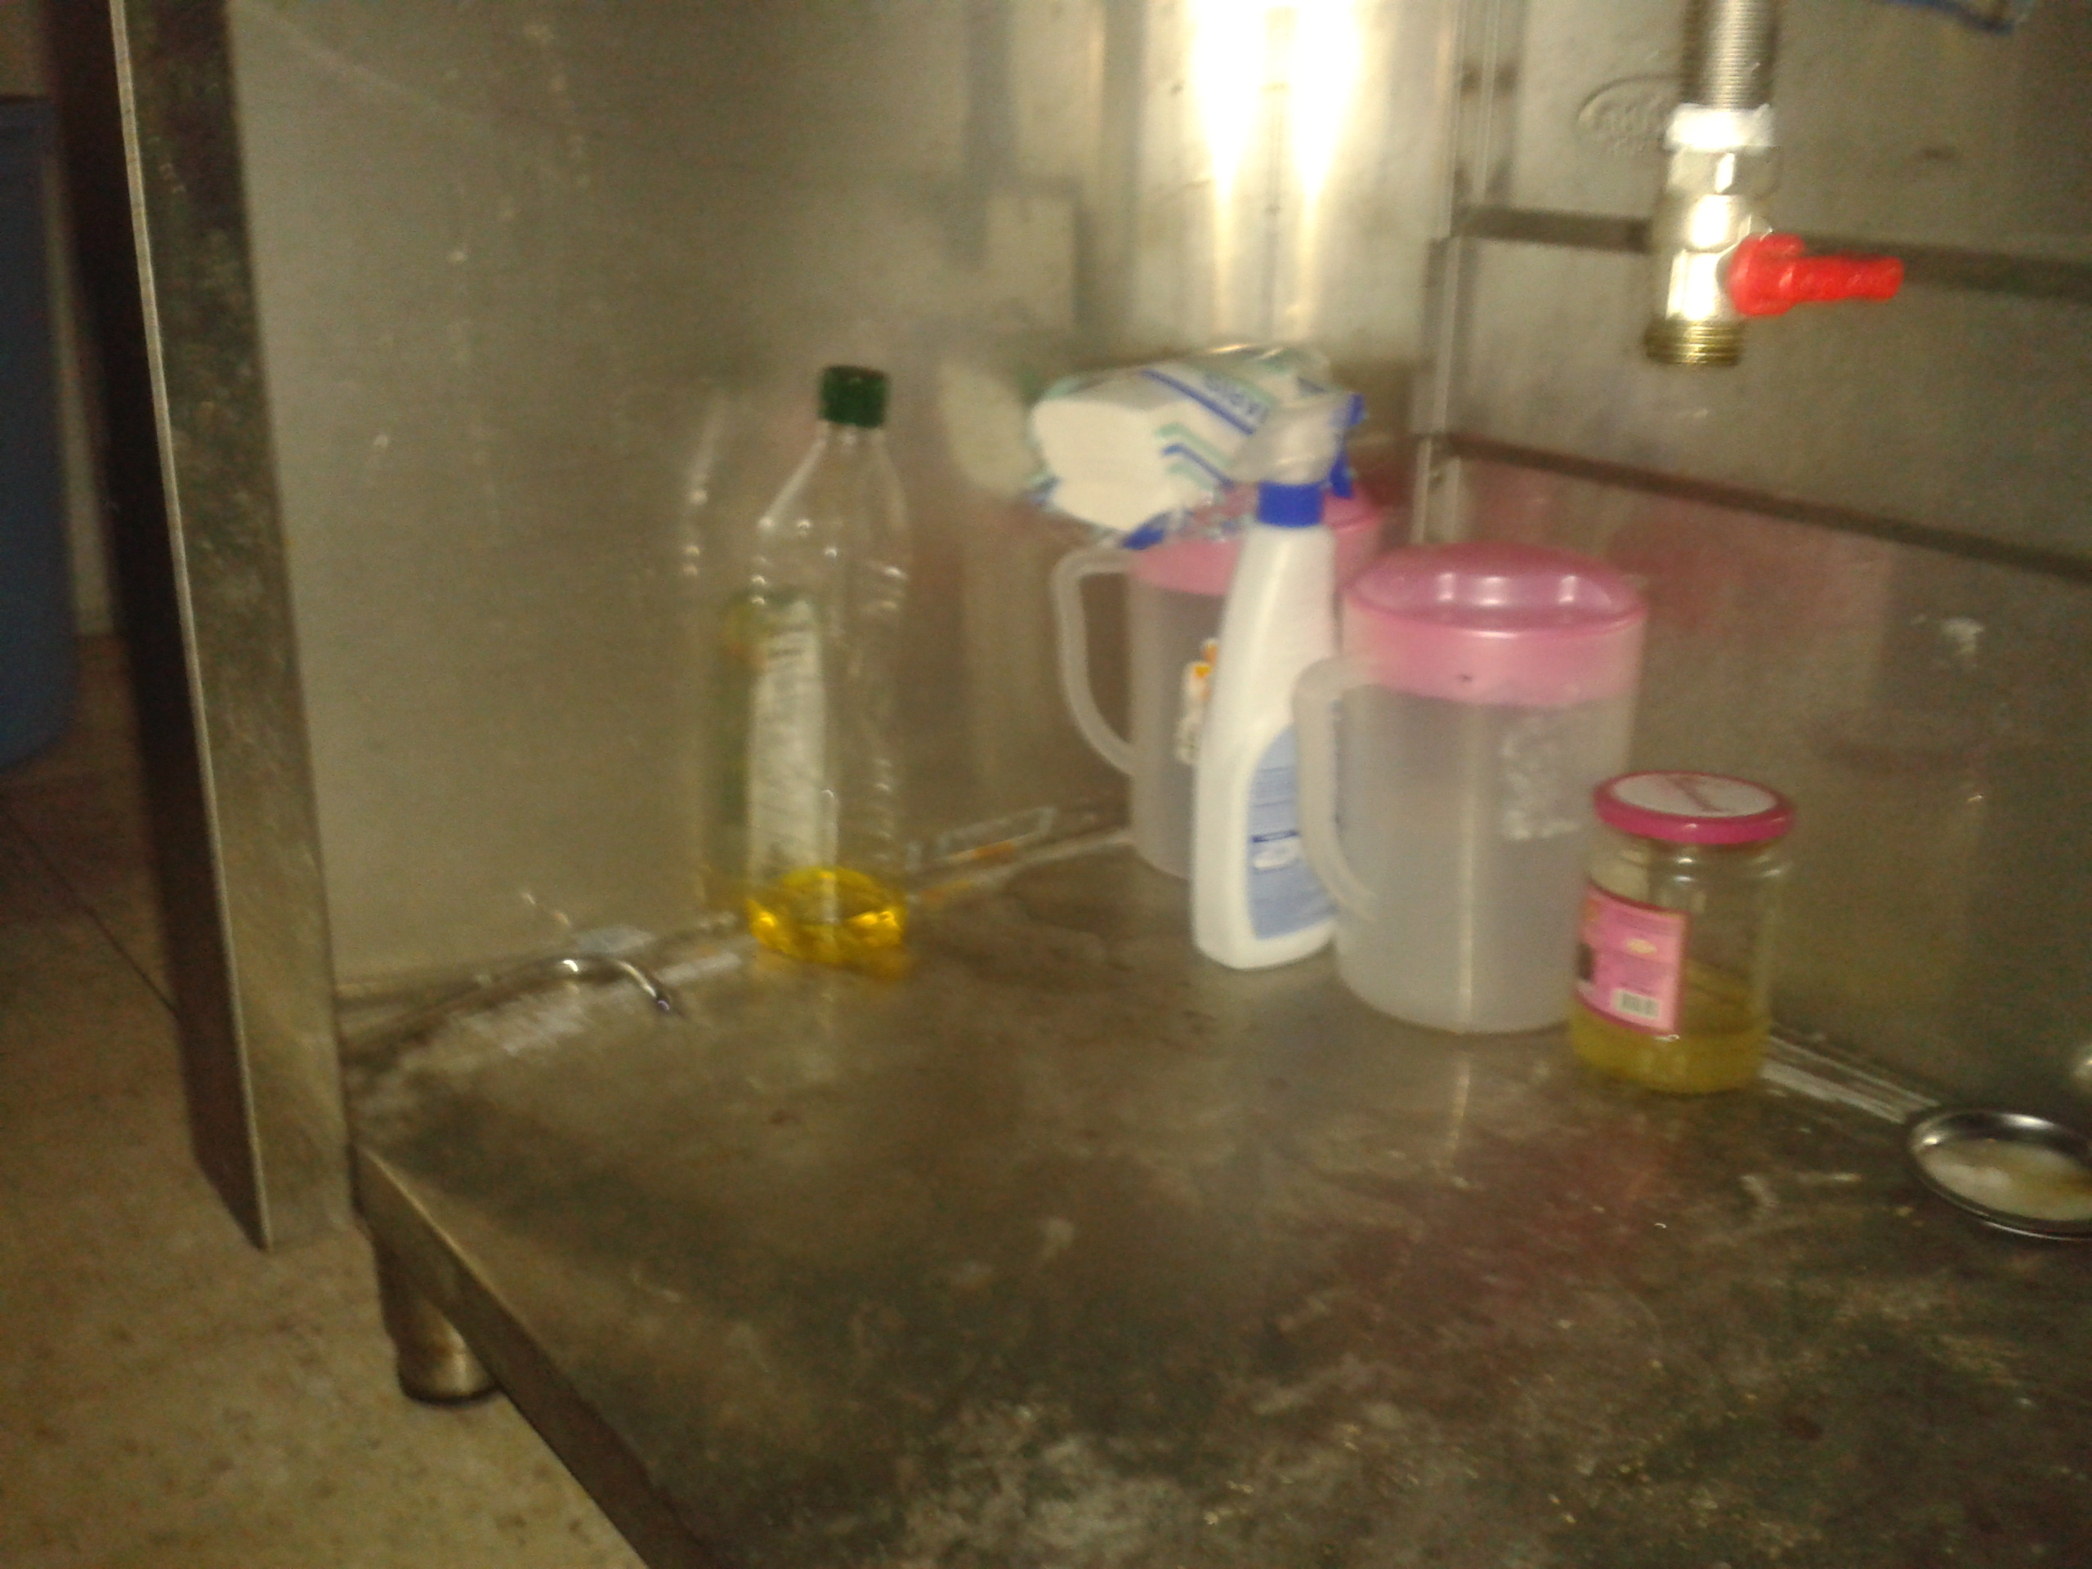 | YEMEKHANE PERSONELİ BÜTÜN İŞLETME | ÖNLEMLER YETERSİZ | 4 | 4 | 16 | İŞLETME DE KULLANILAN KİMYASALLAR ÖZELLİKLERİNE GÖRE YİYECEKLERDEN UZAKTA VE HİJYENİK ŞEKİLDE,BOŞ VE DOLU MUTFAK TÜPLERİ FARKLI YERLERDE VE GÜVENLİ DEPOLANACAK. | 2 | 2 | 4 | İSİM: İMZA:
 |  |  |  |  |  |  |  | ALINAN ÖNLEMLER | O | Ş | R

YEMEKHANE
NO | TEHLİKE KAYNAĞI | TEHLİKE | ETKİLENEN KİŞİ | MEVCUT ÖNLEM | O | Ş | R | KONTROL/ ALINMASI GEREKEN ÖNLEMLER | O | Ş | R | SORUMLU | TERMİN | BİTİŞ TARİHİ
 |  | İŞ GÜCÜ KAYBI MADDİ KAYIP YANGIN ÖLÜM
7-G | GÜVENSİZ ÇALIŞMA | 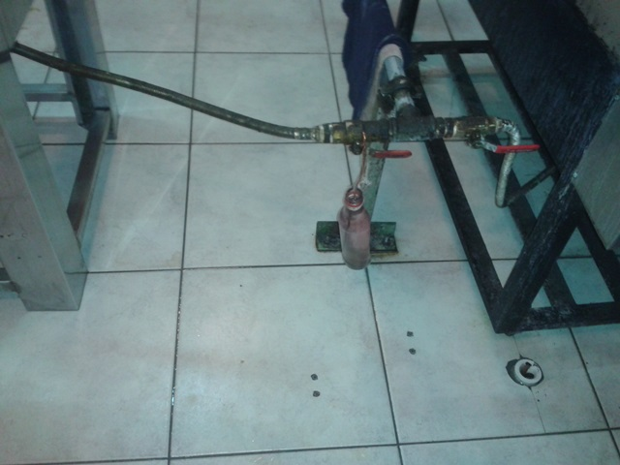 | YEMEKHANE PERSONELİ BÜTÜN İŞLETME | ÖNLEM ALINMAMIŞ | 4 | 5 | 20 | İŞLETME DE OCAK YAKMAK İÇİN KULLANILAN İSPİRTONUN KALDIRILARAK YERİNE DAHA GÜVENLİ ATEŞLEYİCİLER KULLANILMASI GEREKMEKTEDİR.DELİCİ VE KESİCİ ALTELERİN GÜVENLİ KULLANIMI , SABİTLENMESİ ,DÖNER AKSAMLARIN KAPATILMASI GEREKMEKTEDİR. | 2 | 2 | 4 | İSİM: İMZA:
 |  |  |  |  |  |  |  | ALINAN ÖNLEMLER | O | Ş | R

YEMEKHANE
NO | TEHLİKE KAYNAĞI | TEHLİKE | ETKİLENEN KİŞİ | MEVCUT ÖNLEM | O | Ş | R | KONTROL/ ALINMASI GEREKEN ÖNLEMLER | O | Ş | R | SORUMLU | TERMİN | BİTİŞ TARİHİ
 |  | İŞ GÜCÜ KAYBI MADDİ KAYIP YANGIN ÖLÜM
7-H | PERYODİK KONTROLLER VE ANALİZLER |  | YEMEKHANE PERSONELİ BÜTÜN İŞLETME | ÖNLEMLER YETERSİZ | 4 | 5 | 20 | İŞLETMEDE YAPILAMASI GEREKN GÜVENLİKLE İLGİLİ (YANGIN EKİPMANLARI ,DOĞALGAZ TESİSATI VB KONTROLLER) PERYODİK KONTROLLER ZAMANINDA YAPILACAK VE SÜREKLİLİĞİ KONTROL ALTINDA TUTULACAK. | 2 | 2 | 4 | İSİM: İMZA:
 |  |  |  |  |  |  |  | ALINAN ÖNLEMLER | O | Ş | R

YEMEKHANE
NO | TEHLİKE KAYNAĞI | TEHLİKE | ETKİLENEN KİŞİ | MEVCUT ÖNLEM | O | Ş | R | KONTROL/ ALINMASI GEREKEN ÖNLEMLER | O | Ş | R | SORUMLU | TERMİN | BİTİŞ TARİHİ
 |  | İŞ GÜCÜ KAYBI MADDİ KAYIP YANGIN ÖLÜM
7-I | YETERSİZ BİLGİLENDİRME |  | YEMEKHANE PERSONELİ BÜTÜN İŞLETME | ÖNLEM ALINMAMIŞ | 4 | 5 | 20 | İŞLETMEDE GENELİNDE SAĞLIK VE GÜVENLİK BİLGİLENDİRME VE UYARICI İKAZ İŞARETLEMELERİ TAMAMLANACAK.EKSİKLİKLER SÜREKLİ OLARAK GİDERİLECEKTİR. | 2 | 2 | 4 | İSİM: İMZA:
 |  |  |  |  |  |  |  | ALINAN ÖNLEMLER | O | Ş | R

İDARİ BİNA
NO | TEHLİKE KAYNAĞI | TEHLİKE | ETKİLENEN KİŞİ | MEVCUT ÖNLEM | O | Ş | R | KONTROL/ ALINMASI GEREKEN ÖNLEMLER | O | Ş | R | SORUMLU | TERMİN | BİTİŞ TARİHİ
 |  | MESLEK HASTALIĞI
8-A | ORTAM ÖLÇÜMLERİ |  | İDARİ BİNA ÇALIŞANLARI | ÖNLEMLEM ALINMAMIŞ | 4 | 5 | 20 | ORTAM ÖLÇÜMLERİ (TİTREŞİM AYDINLATMA TOZ VB)YAPILACAK VE SONUÇLARA GÖRE GERKLİ ÖNLEMLER ALINACAK. | 2 | 2 | 4 | İSİM: İMZA:
 |  |  |  |  |  |  |  | ALINAN ÖNLEMLER | O | Ş | R

İDARİ BİNA
NO | TEHLİKE KAYNAĞI | TEHLİKE | ETKİLENEN KİŞİ | MEVCUT ÖNLEM | O | Ş | R | KONTROL/ ALINMASI GEREKEN ÖNLEMLER | O | Ş | R | SORUMLU | TERMİN | BİTİŞ TARİHİ
 |  | İŞ GÜCÜ KAYBI MADDİ KAYIP YANGIN ÖLÜM
8-B | EKSİK YANGIN EKİPMANI |  | İDARİ BİNA ÇALIŞANLARI VE BÜTÜN İŞLETME | ÖNLEMLER YETERSİZ | 4 | 5 | 20 | İŞLETME VE İDARİ BİNA GENELİNDE EKSİK YANGIN EKİPMANLARI TAMAMLANACAK VE ĞİTİMLER TATBİKATLARLA DESTEKLENECEK. | 2 | 4 | 8 | İSİM: İMZA:
 |  |  |  |  |  |  |  | ALINAN ÖNLEMLER | O | Ş | R

İDARİ BİNA
NO | TEHLİKE KAYNAĞI | TEHLİKE | ETKİLENEN KİŞİ | MEVCUT ÖNLEM | O | Ş | R | KONTROL/ ALINMASI GEREKEN ÖNLEMLER | O | Ş | R | SORUMLU | TERMİN | BİTİŞ TARİHİ
 |  | İŞ GÜCÜ KAYBI MADDİ KAYIP MESLEK HASTALIĞI
8-C | OLUMSUZ FİZİKSEL KOŞULLAR |  | İDARİ BİNA ÇALIŞANLARI | ÖNLEMLER YETERSİZ | 4 | 5 | 20 | ÇALIŞANLARA FİSİKSEL ÇALIŞMA KOSULLARI ERGONOMİ EKRANLI ARAÇLARDA ÇALIŞMA GİBİ EĞİTİMLER VERİLECEK VE ÇALIŞMA KOŞULLARINDA GEREKLİ KONFORU (SIRTLIK HAVALANDIRMA VB) SAĞLAMAK İÇİN ÇALIŞMALAR YAPILACAK | 2 | 4 | 8 | İSİM: İMZA:
 |  |  |  |  |  |  |  | ALINAN ÖNLEMLER | O | Ş | R

İDARİ BİNA
NO | TEHLİKE KAYNAĞI | TEHLİKE | ETKİLENEN KİŞİ | MEVCUT ÖNLEM | O | Ş | R | KONTROL/ ALINMASI GEREKEN ÖNLEMLER | O | Ş | R | SORUMLU | TERMİN | BİTİŞ TARİHİ
 |  | İŞ GÜCÜ KAYBI MADDİ KAYIP YARALANMA
8-D | MERDİVEN |  | İDARİ BİNA ÇALIŞANLARI MİSAFİR VE BÜTÜN İŞLETME | ÖNLEM ALINMAMIS | 4 | 5 | 20 | MERDİNELERE KAYMAZ BANTYAPIŞTIRILACAK | 2 | 4 | 8 | İSİM: İMZA:
 |  |  |  |  |  |  |  | ALINAN ÖNLEMLER | O | Ş | R

İDARİ BİNA
NO | TEHLİKE KAYNAĞI | TEHLİKE | ETKİLENEN KİŞİ | MEVCUT ÖNLEM | O | Ş | R | KONTROL/ ALINMASI GEREKEN ÖNLEMLER | O | Ş | R | SORUMLU | TERMİN | BİTİŞ TARİHİ
 |  | İŞ GÜCÜ KAYBI MADDİ KAYIP YARALANMA ÖLÜM
8-E | ACİL ÇIKIŞLAR |  | İDARİ BİNA ÇALIŞANLARI MİSAFİR VE BÜTÜN İŞLETME | ÖNLEM ALINMAMIS | 5 | 5 | 25 | ACİL ÇIKIŞ KAPILARI TESİS EDİLECEK YÖNLENDİRME LEVHALARI ASILACAK VE EĞİTİMLERELE DESTEKLENECEK. | 2 | 4 | 8 | İSİM: İMZA:
 |  |  |  |  |  |  |  | ALINAN ÖNLEMLER | O | Ş | R

İDARİ BİNA
NO | TEHLİKE KAYNAĞI | TEHLİKE | ETKİLENEN KİŞİ | MEVCUT ÖNLEM | O | Ş | R | KONTROL/ ALINMASI GEREKEN ÖNLEMLER | O | Ş | R | SORUMLU | TERMİN | BİTİŞ TARİHİ
 |  | İŞ GÜCÜ KAYBI MADDİ KAYIP HASTALIK
8-F | HİJYEN |  | İDARİ BİNA ÇALIŞANLARI MİSAFİR VE BÜTÜN İŞLETME | ÖNLEM ALINMAMIS | 4 | 4 | 16 | YEME İÇME İŞLERİNE BAKAN PERSONELİN PERYODİK OLARAK SAĞLIK KONTROLLERİ PERYODİK OLARAK YAPILACAKTIR. | 2 | 4 | 8 | İSİM: İMZA:
 |  |  |  |  |  |  |  | ALINAN ÖNLEMLER | O | Ş | R

İDARİ BİNA
NO | TEHLİKE KAYNAĞI | TEHLİKE | ETKİLENEN KİŞİ | MEVCUT ÖNLEM | O | Ş | R | KONTROL/ ALINMASI GEREKEN ÖNLEMLER | O | Ş | R | SORUMLU | TERMİN | BİTİŞ TARİHİ
 |  | İŞ GÜCÜ KAYBI MADDİ KAYIP YARALANMA YANGIN VE ÖLÜM
8-G | UYGUNSUZ ELEKTİRİK TESİSATI VE KULLANIMI |  | İDARİ BİNA ÇALIŞANLARI MİSAFİR VE BÜTÜN İŞLETME | ÖNELMELER YETERSİZ | 4 | 5 | 20 | PERYODİK OLARAK YAPILAN TESİSAT KONTROLÜ YÖNETMELİĞE UYGUN YAPILACAK.AKŞAM ÇIKIŞLARDA İSE KULLANIMLAYAN CİHAZLAR KAPATILACAK KONTROLLERİ YAPILDIKTAN SONRA MESAİ ÖYLE BİTİRİLECEKTİR. | 2 | 4 | 8 | İSİM: İMZA:
 |  |  |  |  |  |  |  | ALINAN ÖNLEMLER | O | Ş | R

İDARİ BİNA
NO | TEHLİKE KAYNAĞI | TEHLİKE | ETKİLENEN KİŞİ | MEVCUT ÖNLEM | O | Ş | R | KONTROL/ ALINMASI GEREKEN ÖNLEMLER | O | Ş | R | SORUMLU | TERMİN | BİTİŞ TARİHİ
İŞ GÜCÜ KAYBI MADDİ KAYIP

YARALANMA YANGIN VE ÖLÜM

8-H | SABİTLENMEYEN RAFLAR DOLAPLAR |  | İDARİ BİNA ÇALIŞANLARI | ÖNELMELER YETERSİZ | 4 | 4 | 16 | KULLANILAN DOLAPLAR RAFLAR VB EKİPMANLAR DEVRİLMEYİ ÖNLEYİCİ ŞEKİLDE SABİTLECEK. | 2 | 2 | 4 | İSİM: İMZA:
 |  |  |  |  |  |  |  | ALINAN ÖNLEMLER | O | Ş | R

İŞLETME GENELİ
NO | TEHLİKE KAYNAĞI | TEHLİKE | ETKİLENEN KİŞİ | MEVCUT ÖNLEM | O | Ş | R | KONTROL/ ALINMASI GEREKEN ÖNLEMLER | O | Ş | R | SORUMLU | TERMİN | BİTİŞ TARİHİ
 |  | İŞ GÜCÜ KAYBI MADDİ KAYIP YARALANMA YANGIN VE ÖLÜM
9-A | TAŞERON FİRMALAR |  | BÜTÜN İŞLETME | ÖNELMELER YETERSİZ | 4 | 4 | 16 | İŞ YAPMAK İÇİN GELEN TAŞERON FİRMA ÇALIŞANLARININ HER TÜRLÜ GÜVENLİK ÖNLEMLERİ ALINACAK VE TAŞERON FİRMANIN YAPACAĞI İŞLER SATINALMA AŞAMASINDA BİLGİLENDİRİLEREK ANLAŞMA VE SÖZLEŞMELER YAPILACAKTIR. | 2 | 2 | 4 | İSİM: İMZA:
 |  |  |  |  |  |  |  | ALINAN ÖNLEMLER | O | Ş | R

İŞLETME GENELİ
NO | TEHLİKE KAYNAĞI | TEHLİKE | ETKİLENEN KİŞİ | MEVCUT ÖNLEM | O | Ş | R | KONTROL/ ALINMASI GEREKEN ÖNLEMLER | O | Ş | R | SORUMLU | TERMİN | BİTİŞ TARİHİ
 |  | İŞ GÜCÜ KAYBI MADDİ KAYIP YARALANMA YANGIN VE 1 DEN FAZLA ÖLÜM
9-B | YANGIN VE İTFAİYE YOLUNUN OLMAMASI | 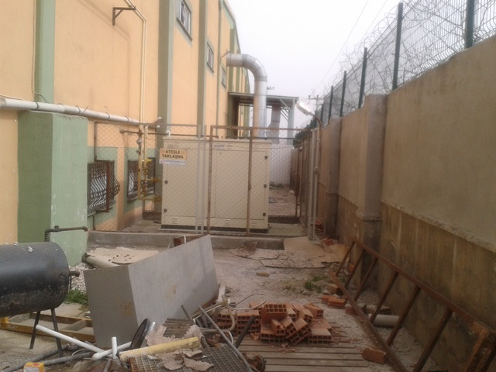 | BÜTÜN İŞLETME | ÖNELMELER YETERSİZ | 5 | 5 | 25 | İŞLETME ETRAFINDA YANGIN ANINDA İTFAİYENİN RAHATLIKLA GİRİP MÜDAHALE EDEBİLECEĞİ YANGIN YOLU OLMASI GEREKMEKTE ÖNLEMLER ACİL OLARAKOPSİYON SAĞLANMADAN ALINMALIDIR. | 2 | 2 | 4 | İSİM: İMZA:
 |  |  |  |  |  |  |  | ALINAN ÖNLEMLER | O | Ş | R

İŞLETME GENELİ
NO | TEHLİKE KAYNAĞI | TEHLİKE | ETKİLENEN KİŞİ | MEVCUT ÖNLEM | O | Ş | R | KONTROL/ ALINMASI GEREKEN ÖNLEMLER | O | Ş | R | SORUMLU | TERMİN | BİTİŞ TARİHİ
 |  | İŞ GÜCÜ KAYBI MADDİ KAYIP YARALANMA ÖLÜM
9-C | KORUNAKSIZ YÜKSELTİLER |  | ÇALIŞAN KİŞİLER | ÖNELMELER YETERSİZ | 4 | 5 | 20 | İŞLETME KORKULUĞU OLMAYAN MERDİVEN BALKON VB YÜKSELTİLERİN TAMAMI REVİZE EDİLEREK KORKULUK TRABZAN GİBİ ÖNLEMLER ACİL OLARAK ALINACAKTIR. | 2 | 2 | 4 | İSİM: İMZA:
 |  |  |  |  |  |  |  | ALINAN ÖNLEMLER | O | Ş | R

İŞLETME GENELİ
NO | TEHLİKE KAYNAĞI | TEHLİKE | ETKİLENEN KİŞİ | MEVCUT ÖNLEM | O | Ş | R | KONTROL/ ALINMASI GEREKEN ÖNLEMLER | O | Ş | R | SORUMLU | TERMİN | BİTİŞ TARİHİ
 |  | İŞ GÜCÜ KAYBI MADDİ KAYIP YARALANMA YANGIN ÖLÜM
9-D | MİSAFİR KAYDI |  | BÜTÜN İŞLETME | ÖNELMELER YETERSİZ | 4 | 5 | 20 | İŞLETMEYE GELEN MİSFİRLERİN KİMLİKK BİLGİLERİ KAPIDA GÜVENLİK TARAFINDAN KAYIT ALTINDA TUTULACAK İŞLETMEYE GELEN ZİYARETÇİ MİSAFİR GİBİ KİŞİLERE GEREKLİ GÜVENLİK BİLGİLENDİRMESİ YAPILACAK. | 2 | 2 | 4 | İSİM: İMZA:
 |  |  |  |  |  |  |  | ALINAN ÖNLEMLER | O | Ş | R

İŞLETME GENELİ
NO | TEHLİKE KAYNAĞI | TEHLİKE | ETKİLENEN KİŞİ | MEVCUT ÖNLEM | O | Ş | R | KONTROL/ ALINMASI GEREKEN ÖNLEMLER | O | Ş | R | SORUMLU | TERMİN | BİTİŞ TARİHİ
 |  | İŞ GÜCÜ KAYBI MADDİ KAYIP YARALANMA YANGIN ÖLÜM
9-E | ARAÇLARIN PARK YÖNÜ | 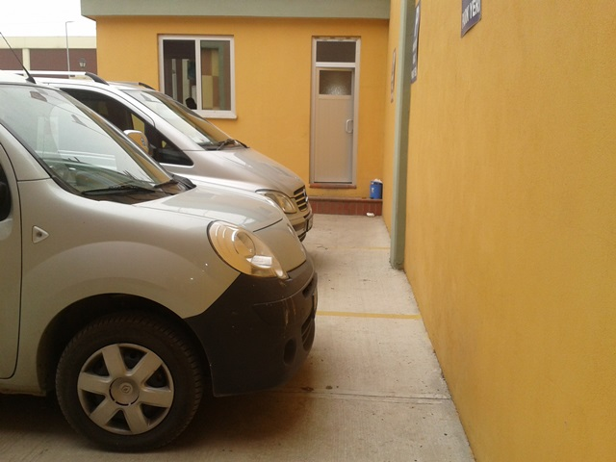 | BÜTÜN İŞLETME | ÖNELMELER YETERSİZ | 4 | 5 | 20 | İŞLETME SINIRLARI İÇERİSİNDEKİ BÜTÜN ARAÇLARINN YÖNÜ ÇIKIŞ YÖNÜNE DOĞRU PARK EDİLECEKTİR.. | 2 | 2 | 4 | İSİM: İMZA:
 |  |  |  |  |  |  |  | ALINAN ÖNLEMLER | O | Ş | R

İŞLETME GENELİ
NO | TEHLİKE KAYNAĞI | TEHLİKE | ETKİLENEN KİŞİ | MEVCUT ÖNLEM | O | Ş | R | KONTROL/ ALINMASI GEREKEN ÖNLEMLER | O | Ş | R | SORUMLU | TERMİN | BİTİŞ TARİHİ
 |  | İŞ GÜCÜ KAYBI MADDİ KAYIP YARALANMA YANGIN ÖLÜM
9-F | RENKLENDİRMELER VE İŞARETLENDİRMELER. |  | BÜTÜN İŞLETME | ÖNELMELER YETERSİZ | 4 | 5 | 20 | İŞLETMEDE GEÇİTLER BORULAR KOLUNLARIN TAMAMI UYGUN RENKLERE BOYANACAK İŞERTLEMELER YAPILACAK. | 2 | 2 | 4 | İSİM: İMZA:
 |  |  |  |  |  |  |  | ALINAN ÖNLEMLER | O | Ş | R

İŞLETME GENELİ
NO | TEHLİKE KAYNAĞI | TEHLİKE | ETKİLENEN KİŞİ | MEVCUT ÖNLEM | O | Ş | R | KONTROL/ ALINMASI GEREKEN ÖNLEMLER | O | Ş | R | SORUMLU | TERMİN | BİTİŞ TARİHİ
 |  | İŞ GÜCÜ KAYBI MADDİ KAYIP YARALANMA YANGIN ÖLÜM
9-G | GÜVENSİZ ÇALIŞMA |  | BÜTÜN İŞLETME | ÖNELMELER YETERSİZ | 4 | 5 | 20 | İŞLETMEDE BAKIM TAMİRAT VB İŞLER YAPILIRKEN MAKİNE VE EKİPMANLARA BAKIM VAR TEMİZLİK VAR VB TABELALAR ASILACAK VE GERİLİM ALTINDA AKTİF ÇALIŞIR ŞEKİLDE KESİNMLİKLE BAKIM YAPILMAYACAK. | 2 | 2 | 4 | İSİM: İMZA:
 |  |  |  |  |  |  |  | ALINAN ÖNLEMLER | O | Ş | R

İŞLETME GENELİ
NO | TEHLİKE KAYNAĞI | TEHLİKE | ETKİLENEN KİŞİ | MEVCUT ÖNLEM | O | Ş | R | KONTROL/ ALINMASI GEREKEN ÖNLEMLER | O | Ş | R | SORUMLU | TERMİN | BİTİŞ TARİHİ
 |  | İŞ GÜCÜ KAYBI MADDİ KAYIP YARALANMA YANGIN ÖLÜM
9-H | EKSİK YANGIN EKİPMANLARI |  | BÜTÜN İŞLETME | ÖNELMELER YETERSİZ | 4 | 5 | 20 | İŞLETMEDE SİGARA İÇME ALANINA TELEF AMBARINA ATIK YAĞ DEPOSUNA VB TEHLİKE ARZ EDEN BÜTÜN BÖLÜMLERE YANGIN EKİPMANLARI TESİS VE TEMİN EDİLECEK.UYARICI İKAZ LEVHALARI İLE DESTEKLENECEK | 2 | 2 | 4 | İSİM: İMZA:
 |  |  |  |  |  |  |  | ALINAN ÖNLEMLER | O | Ş | R

İŞLETME GENELİ
NO | TEHLİKE KAYNAĞI | TEHLİKE | ETKİLENEN KİŞİ | MEVCUT ÖNLEM | O | Ş | R | KONTROL/ ALINMASI GEREKEN ÖNLEMLER | O | Ş | R | SORUMLU | TERMİN | BİTİŞ TARİHİ
 |  | İŞ GÜCÜ KAYBI MADDİ KAYIP YARALANMA YANGIN ÖLÜM
9-I | GÖREV TANIMI |  | BÜTÜN İŞLETME | ÖNELMELER YETERSİZ | 4 | 5 | 20 | İŞLETMEDE ÇALIŞANLARIN GÖREV TANIMI HARİCİNDE İŞ YAPILMASINA KESİNLŞİKLE MÜSADE EDİLMEYECEK MESLEKİ EĞİTİMLER TAMAMLANACAK VE SÜREKLİLİĞİ SAĞLANACAK. | 2 | 2 | 4 | İSİM: İMZA:
 |  |  |  |  |  |  |  | ALINAN ÖNLEMLER | O | Ş | R

İŞLETME GENELİ
NO | TEHLİKE KAYNAĞI | TEHLİKE | ETKİLENEN KİŞİ | MEVCUT ÖNLEM | O | Ş | R | KONTROL/ ALINMASI GEREKEN ÖNLEMLER | O | Ş | R | SORUMLU | TERMİN | BİTİŞ TARİHİ
 |  | İŞ GÜCÜ KAYBI MADDİ KAYIP YARALANMA YANGIN ÖLÜM
9-İ | MSDS FORMLARI |  | BÜTÜN İŞLETME | ÖNELMELER YETERSİZ | 4 | 5 | 20 | KULLANILAN BÜTÜN KİMYASALLARIN MALZEME GÜVENLİK BİLİG FORMLARI HER BÖLÜM İÇİN AYRI AYRI OLUŞTUTULACAK VE GÖRÜNÜR YERLERDE ASILI TUTULUP BİLİGLENDİRMELER SAĞLANACAK. | 2 | 2 | 4 | İSİM: İMZA:
 |  |  |  |  |  |  |  | ALINAN ÖNLEMLER | O | Ş | R

İŞLETME GENELİ
NO | TEHLİKE KAYNAĞI | TEHLİKE | ETKİLENEN KİŞİ | MEVCUT ÖNLEM | O | Ş | R | KONTROL/ ALINMASI GEREKEN ÖNLEMLER | O | Ş | R | SORUMLU | TERMİN | BİTİŞ TARİHİ
 |  | İŞ GÜCÜ KAYBI MADDİ KAYIP YARALANMA YANGIN ÖLÜM
9-J | YETERSİZ ACİL ÇIKIŞLAR |  | BÜTÜN İŞLETME | ÖNELMELER YETERSİZ | 4 | 5 | 20 | İŞLETMEDE PERSONEL YÜKÜ GÖZ ÖNÜNE ALINARAK ACİL ÇIKIŞLAR VE YÖNLENDİRMELER PANİK BARLI DIŞA AÇILABİR HARİCİ AYDINLATMASI OLACAK ŞEKİLDE TESİS VE TEMİN EDİLECEKTİR. | 2 | 2 | 4 | İSİM: İMZA:
 |  |  |  |  |  |  |  | ALINAN ÖNLEMLER | O | Ş | R

İŞLETME GENELİ
NO | TEHLİKE KAYNAĞI | TEHLİKE | ETKİLENEN KİŞİ | MEVCUT ÖNLEM | O | Ş | R | KONTROL/ ALINMASI GEREKEN ÖNLEMLER | O | Ş | R | SORUMLU | TERMİN | BİTİŞ TARİHİ
 |  | İŞ GÜCÜ KAYBI MADDİ KAYIP HASTALIK
9-K | YETERSİZ HİJYEN |  | BÜTÜN İŞLETME | ÖNELMELER YETERSİZ | 4 | 4 | 16 | İŞLETMEDE PERSONELİN TEMİZLENME VE DİNLENMESİ İÇİN AYRILAN YERLERİN TEMİZLİĞİ GÜNLÜK VARDİYA DÖNÜŞLERİNDE PLANLI Bİ ŞEKİLDE YAPILCAK HİJYENE DİKKAT EDİLECEK.DUŞ TESİSLERİ ELDEN GEÇİRİLİP ÇALIŞIR HALDE OLACAK. | 2 | 2 | 4 | İSİM: İMZA:
 |  |  |  |  |  |  |  | ALINAN ÖNLEMLER | O | Ş | R

İŞLETME GENELİ
NO | TEHLİKE KAYNAĞI | TEHLİKE | ETKİLENEN KİŞİ | MEVCUT ÖNLEM | O | Ş | R | KONTROL/ ALINMASI GEREKEN ÖNLEMLER | O | Ş | R | SORUMLU | TERMİN | BİTİŞ TARİHİ
 |  | İŞ GÜCÜ KAYBI MADDİ KAYIP MESLEK HASTALIĞI VE ÖLÜM
9-L | KKD SİZ ÇALIŞMA |  | BÜTÜN İŞLETME | ÖNELMELER YETERSİZ | 4 | 5 | 20 | İŞLETMEDE ÇALIŞMA YAPILIRKEN HER BÖLÜM AMİRİ ÇALIŞANLARININ KİŞİSEL KOURYUCU DONANIM KULLNAMASINI SAĞLAYACAK KESİNLİKLE KKD SİZ ÇALIŞMA YATIRILMAYACAK. | 2 | 2 | 4 | İSİM: İMZA:
 |  |  |  |  |  |  |  | ALINAN ÖNLEMLER | O | Ş | R

